Министерство образования и науки РФ

Федеральное государственное автономное

образовательное учреждение высшего образования

«Национальный исследовательский университет ИТМО»

**факультет программной инженерии и компьютерной техники**

**ЛАБОРАТОРНАЯ РАБОТА №1**

по дисциплине

“Операционные системы”

*Выполнил:*

Студент группы P33302

Романов А.И.

*Преподаватель:*

Пашнин А.Д.

Санкт-Петербург, 2023

Задание

Основная цель лабораторной работы — знакомство с системными инструментами анализа производительности и поведения программ. В данной лабораторной работе Вам будет предложено произвести нагрузочное тестирование Вашей операционной системы при помощи инструмента stress-ng.

В качестве тестируемых подсистем использовать: cpu, cache, io, memory, network, pipe, scheduler.

Для работы со счетчиками ядра использовать все утилиты, которые были рассмотренны на лекции (раздел 1.9, кроме kdb)

Ниже приведены списки параметров для различных подсистем (Вам будет выдано 2 значения для каждой подсистемы согласно варианту в журнале). Подбирая числовые значения для выданных параметров, и используя средства мониторинга, добиться максимальной производительности системы (BOGOPS, FLOPS, Read/Write Speed, Network Speed).

Построить графики (подходящие по заданию.):

Потребления программой CPU;

* Нагрузки, генерируемой программой на подсистему ввода-вывода;
* Нагрузки, генерируемой программой на сетевую подсистему;
* Другие графики, необходимые для демонстрации работы.

Опции по варианту

cpu: [parity,euler];

cache: [l1cache-ways,stream-l3-size];

io: [ioprio,iomix];

memory: [memfd-fds,misaligned-method];

network: [sockdiag,dccp];

pipe: [oom-pipe,pipe-ops];

sched: [sched-runtime,yield]

Выполнение

## CPU

Информация о процессоре

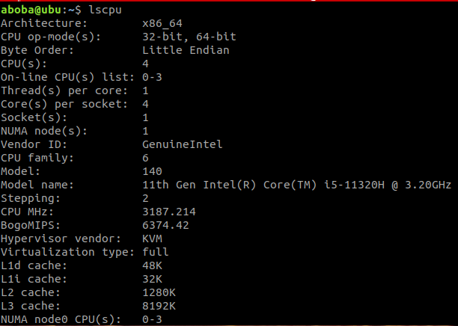

### Parity

Этот стрессор создаёт указанное число процессов для загрузки процессора с помощью вычисления паритета. Тесты проводятся по 10 секунд с разным количеством одновременно работающих стрессоров с помощью команды

#### 1 процесс:

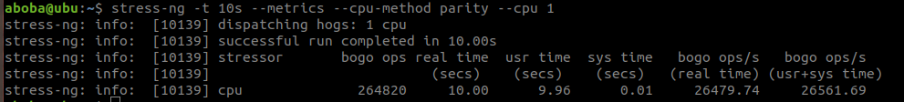 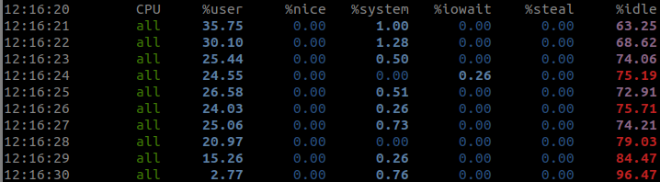

#### 2 процесса:

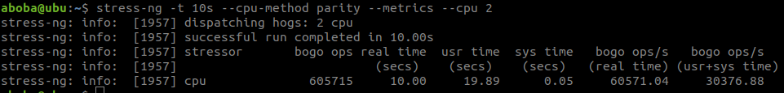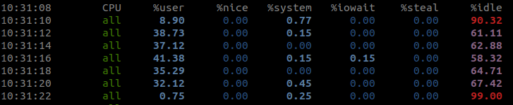

#### 3 процесса:

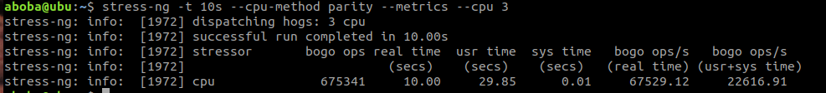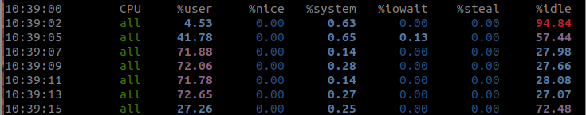

#### 4 процесса:

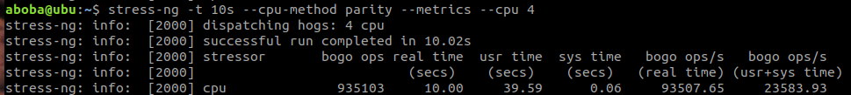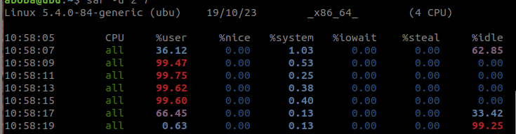

#### 6 процессов:



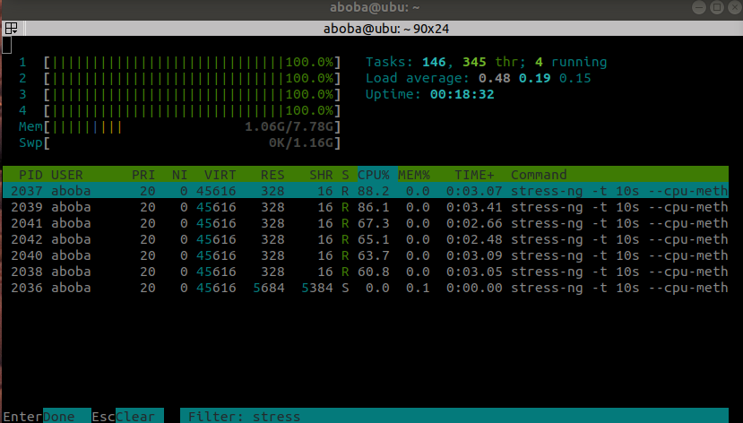

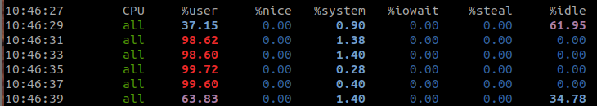

#### 8 процессов:

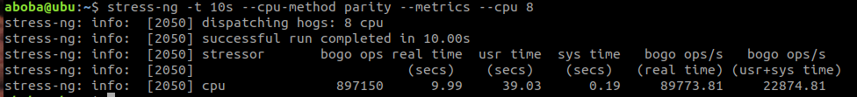

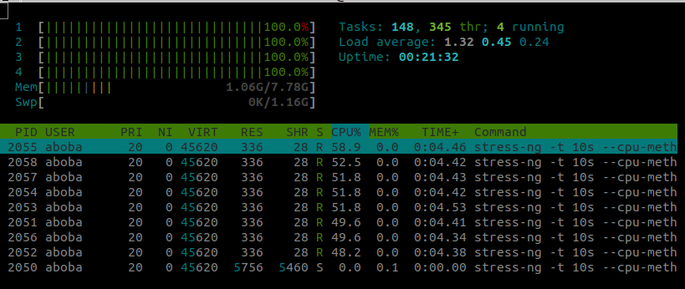

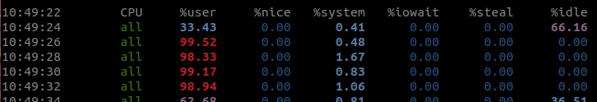

#### 12 процессов:

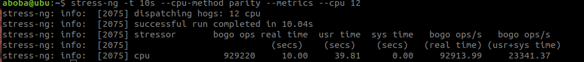

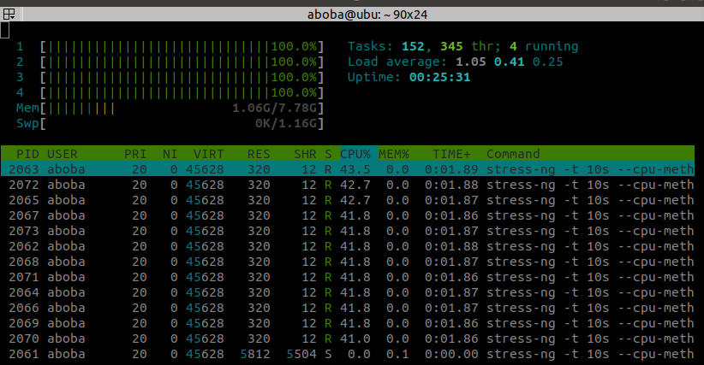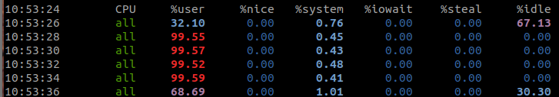

Как видно из скриншотов метрик, условный показатель bogo ops перестаёт расти после 4 параллельно запущенных процессов, при этом продолжает расти показатель %sysytem, что плохо для производительности, ведь он отнимает %user время процессора.

### Euler

Метод загружает процессор «полезной» работой высчитывания последовательности Эйлера. Тесты проводятся по 10 секунд с разным количеством одновременно работающих стрессоров с помощью команды

*stress-ng -t 10s –cpu-method euler –metrics –cpu [кол-во процессов]*

#### 1 процесс:

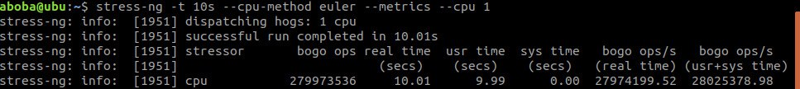

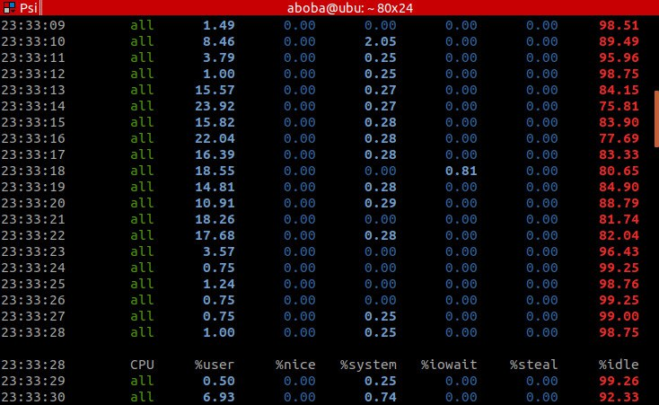

#### 2 процесса:

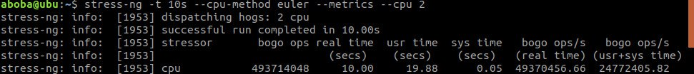

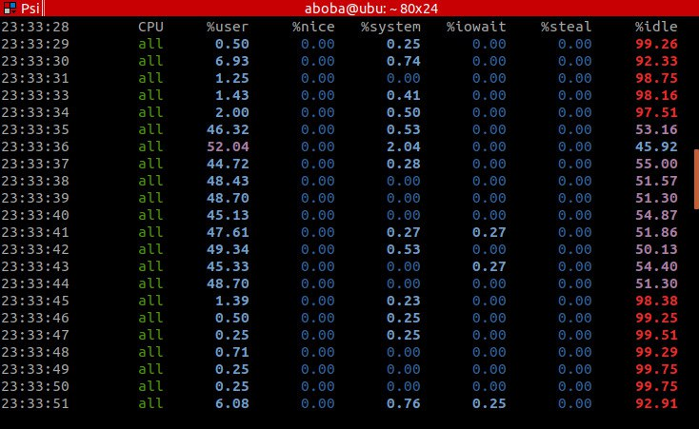

#### 3 процесса:

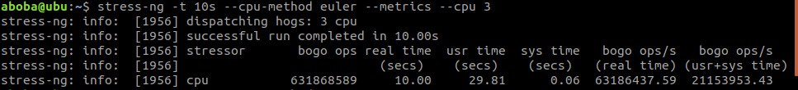

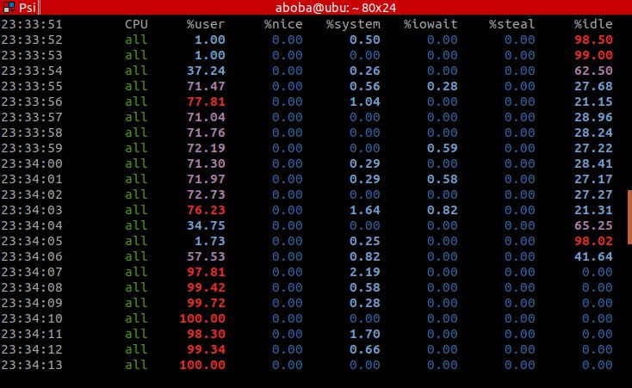

#### 4 процесса:

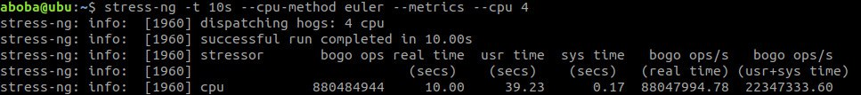

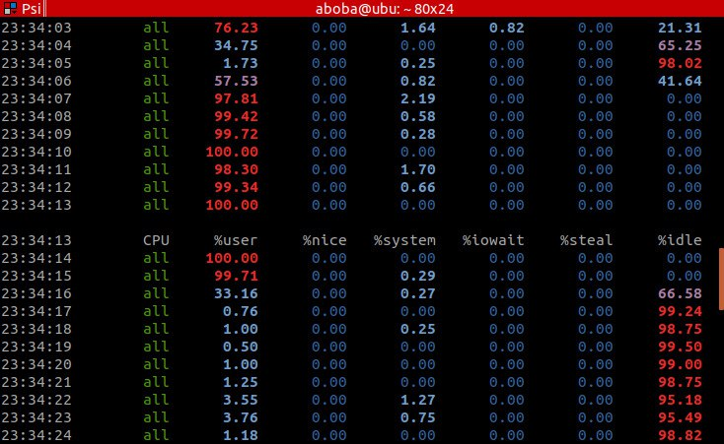

Достигнут предел по загрузке процессоров параллельными потоками. Информация из нескольких профилирующих утилит о занимаемых каждым нагружающим процессом ресурсах (pidstat -u -C stress 3) и загруженности процессора (sar -u 3), каждая утилита производит измерения раз в 3 секунды.

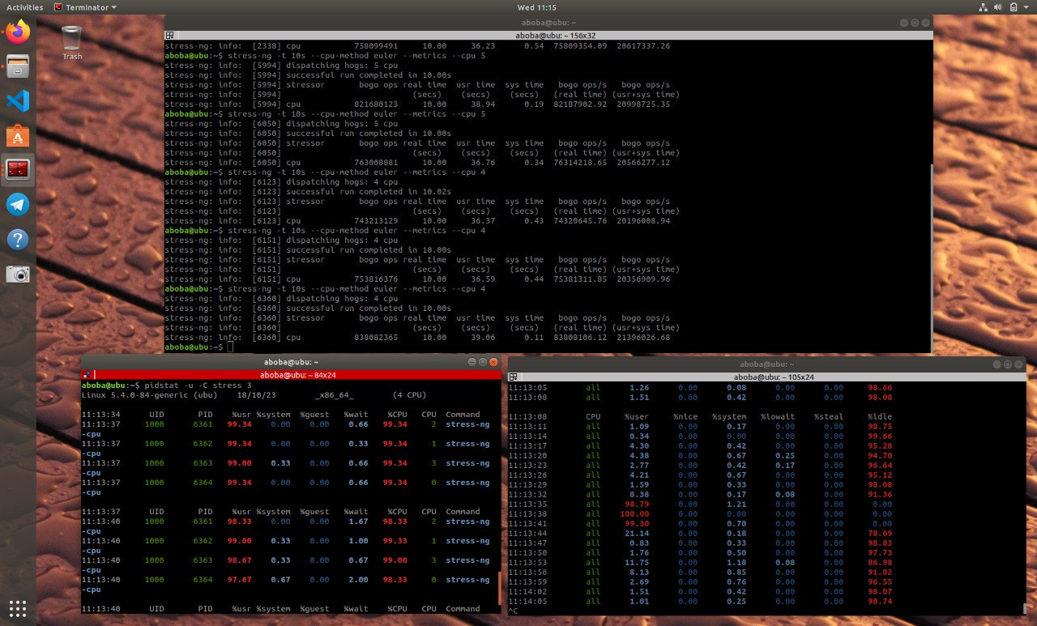

Отмечу также, что значение *bogo ops* может быть разным при каждом запуске из-за разного системного времени, конфигурация которого не представляется возможной с помощью stress-ng.

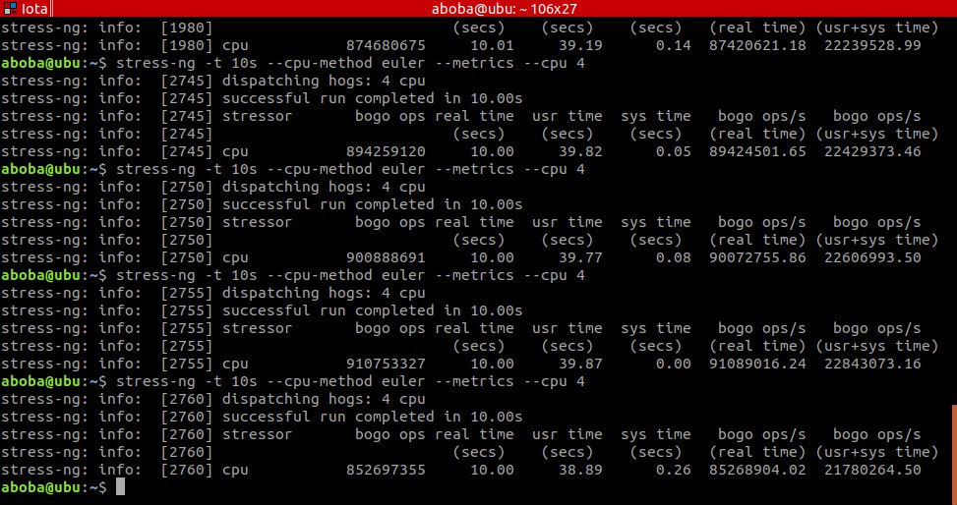

Теперь проверим, увеличится ли показатель bogo ops при увеличении числа стрессоров (параллельно работающих процессов)

#### 5 процессов:

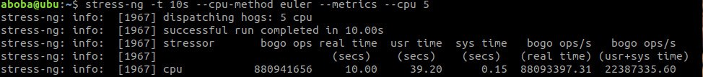

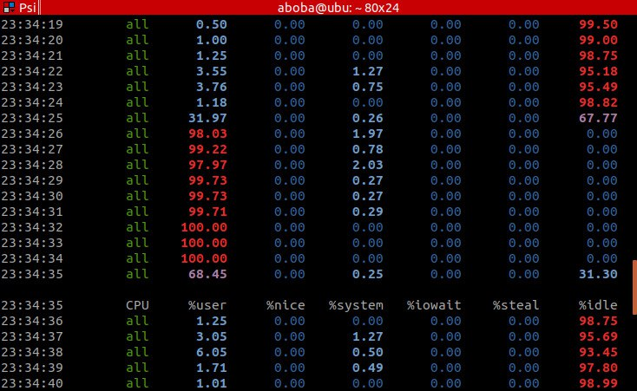

#### 6 процессов:

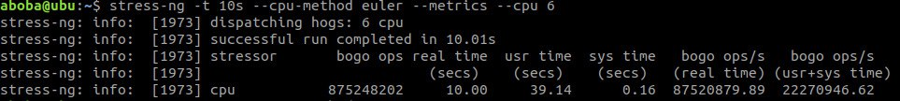

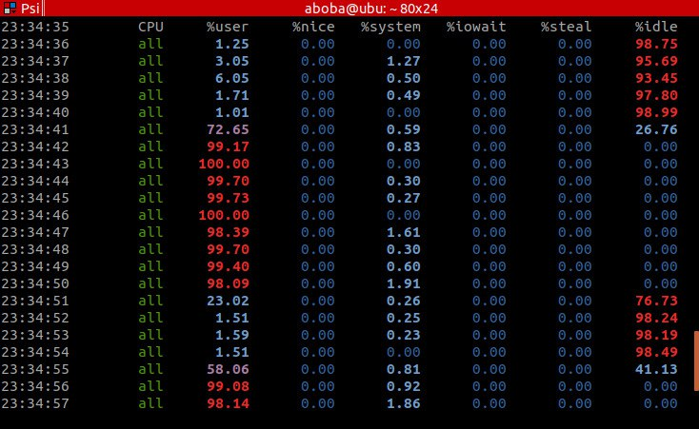

#### 8 процессов:

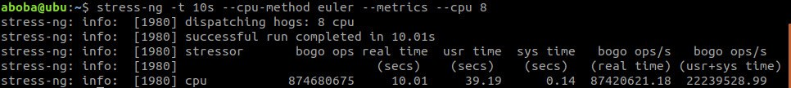

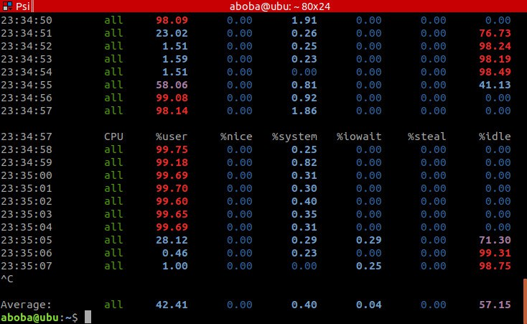

На значениях видно, что показатель bogo ops и user time сопоставимы со значениями при запуске 4 процессов, а значит производительность при числе процессов большем чем число доступных процессоров не увеличится.

## Cache

С помощью этого метода нагрузки мы проверяем производительность кэшей процессора.

Параметр при аргументе *—cache* означает кол-во стрессоров, которые будут запущены. В этом аргументе кол-во стрессоров равно кол-ву создаваемых процессов в системе.

### l1chache-ways

Стрессоры кэша при этом аргументе позваляют регулировать количество используемых кэш-строк из кэш-памяти указанного уровня (в нашем случае L1).

Для начала удостоверимся, что при использовании кол-ва стрессоров, равного кол-ву процессоров в системе, мы достигнем максимальной производительности при данном параметре:

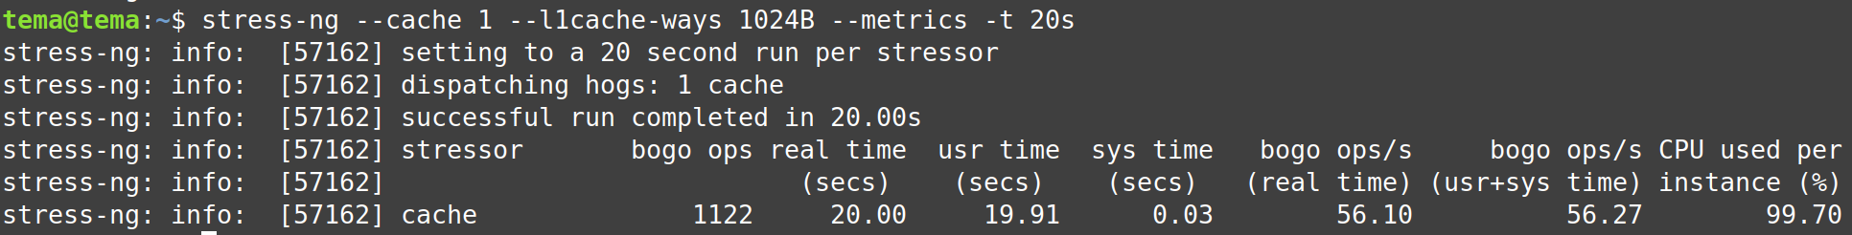stressors: 1 bogo ops: 1122

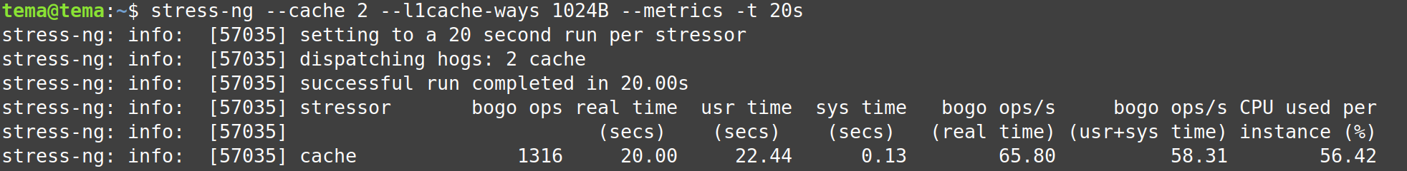

stressors: 2 bogo ops: 1316

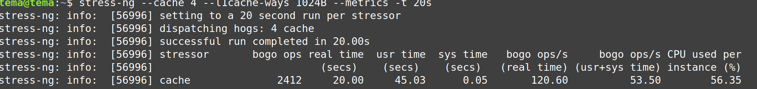stressors: 4 bogo ops: 2412

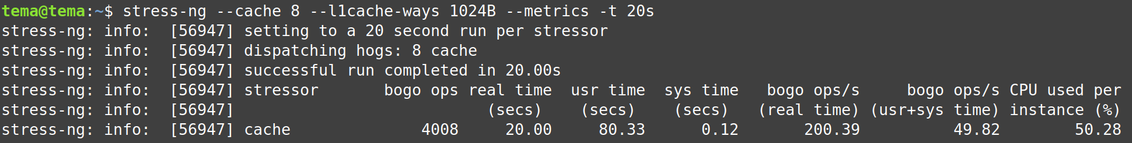stressors: 8 bogo ops: 4008

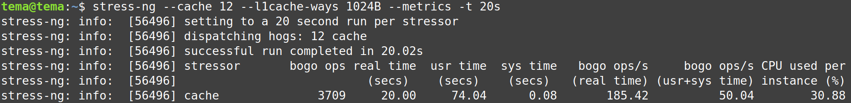stressors: 12 bogo ops: 3709

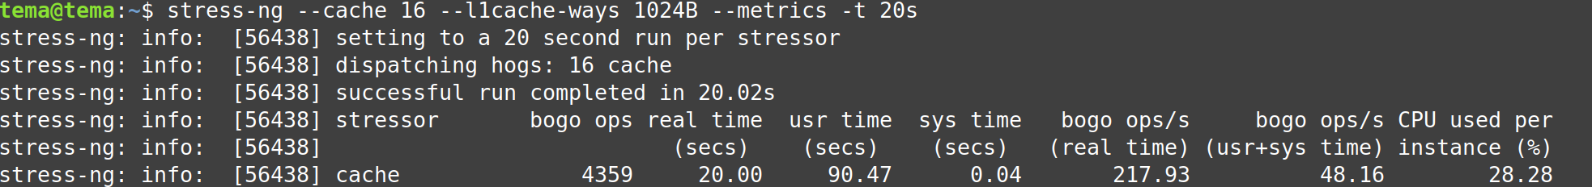stressors: 16 bogo ops: 4359

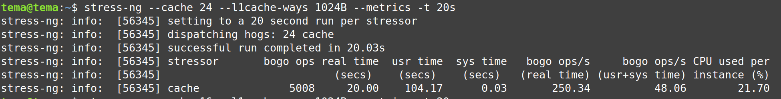stressors: 24 bogo ops: 5008

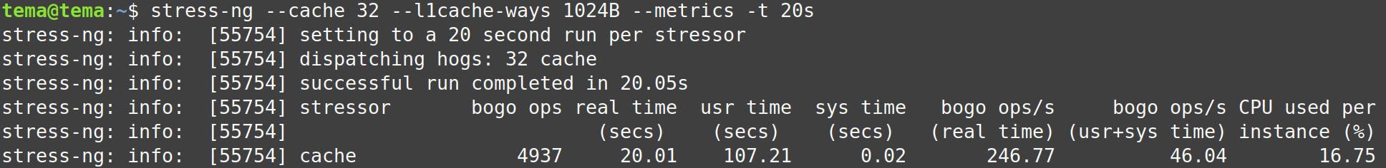stressors: 32 bogo ops: 4937

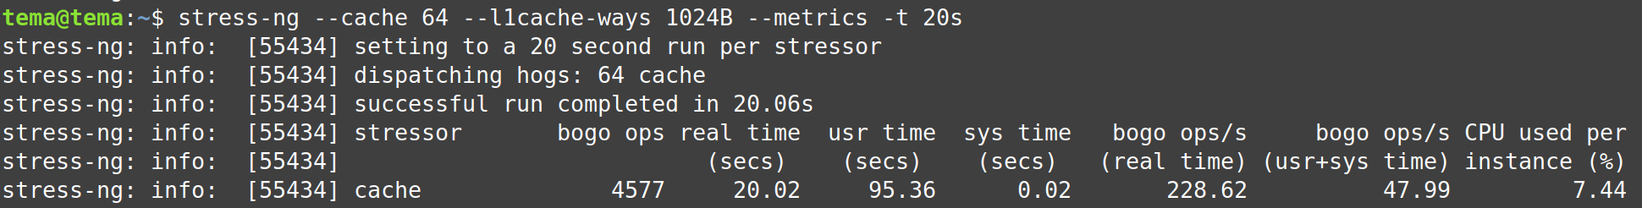stressors: 64 bogo ops: 4577

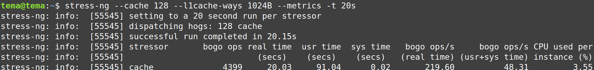stressors: 128 bogo ops: 4399

Исходя из этого, количество стрессоров, при котором возможна максимальная производительность работы кэшей, не ограничевается 8, но доходит до 32 и не уступает при большем количестве.

Однако нельзя не упомянуть, что при мониторинге работы стрессоров с помощью *htop -F stress* можно наблюдать разное потребление времени процессора стрессорами.

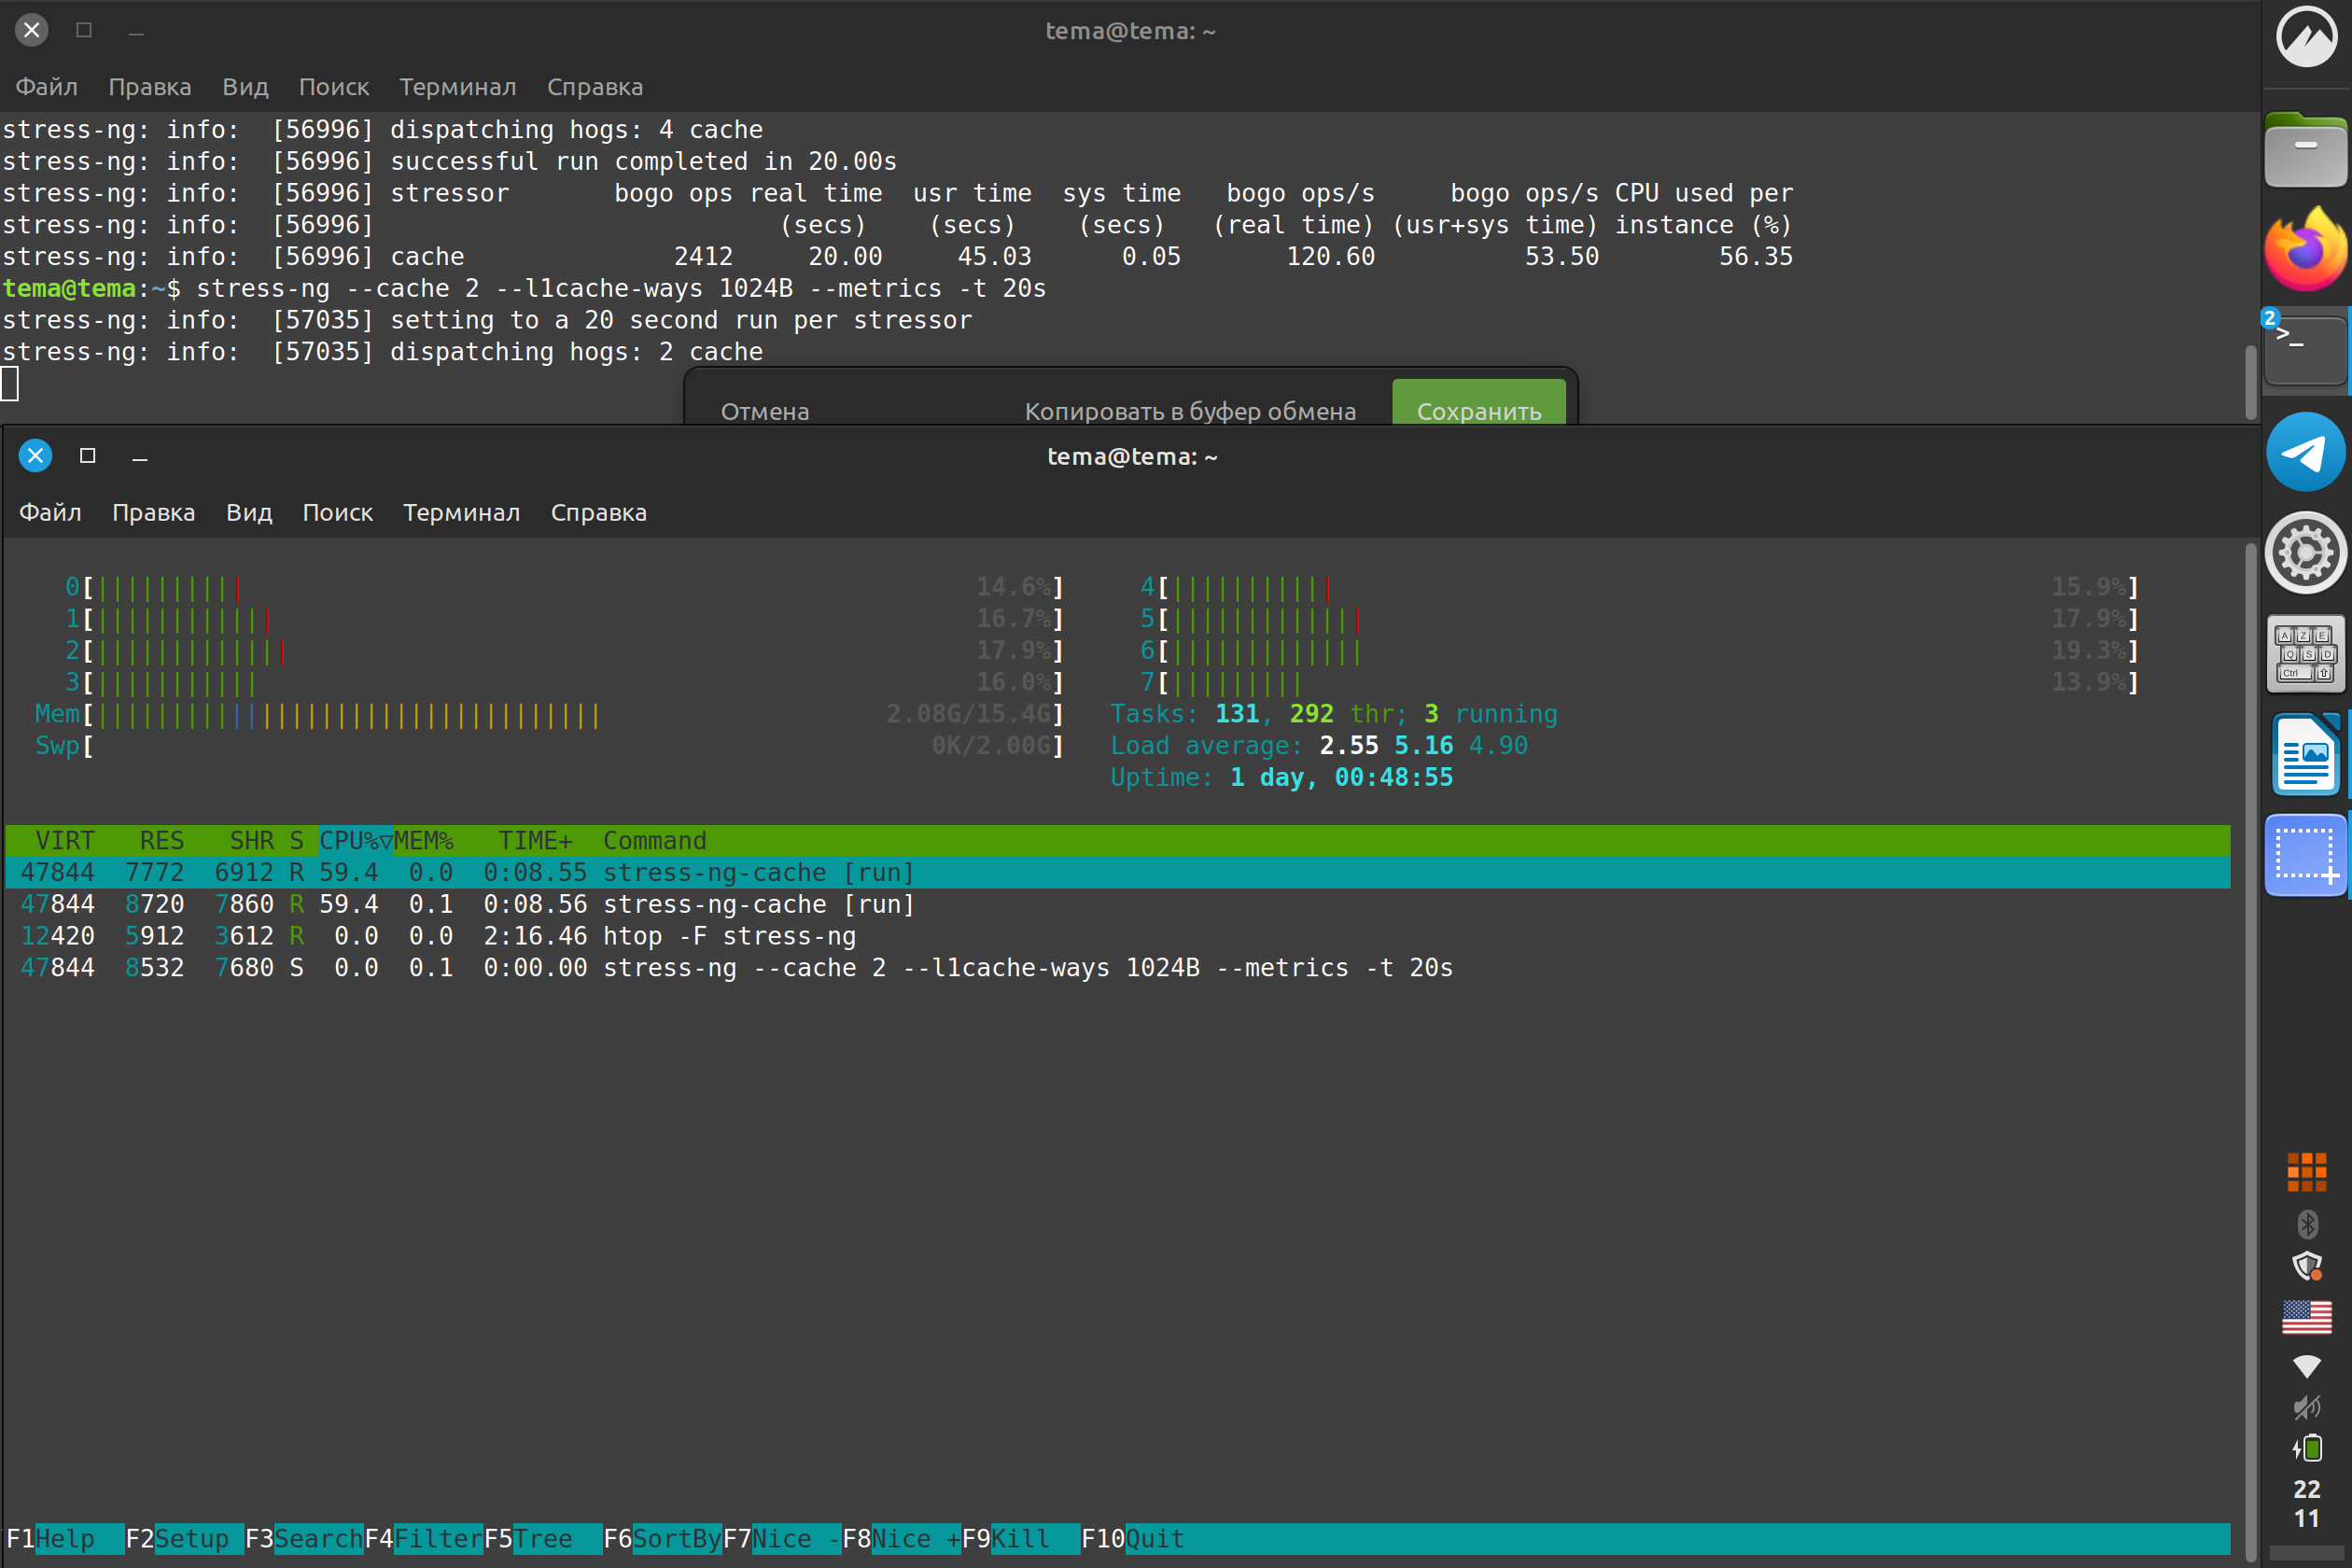~16% при 2 стрессорах

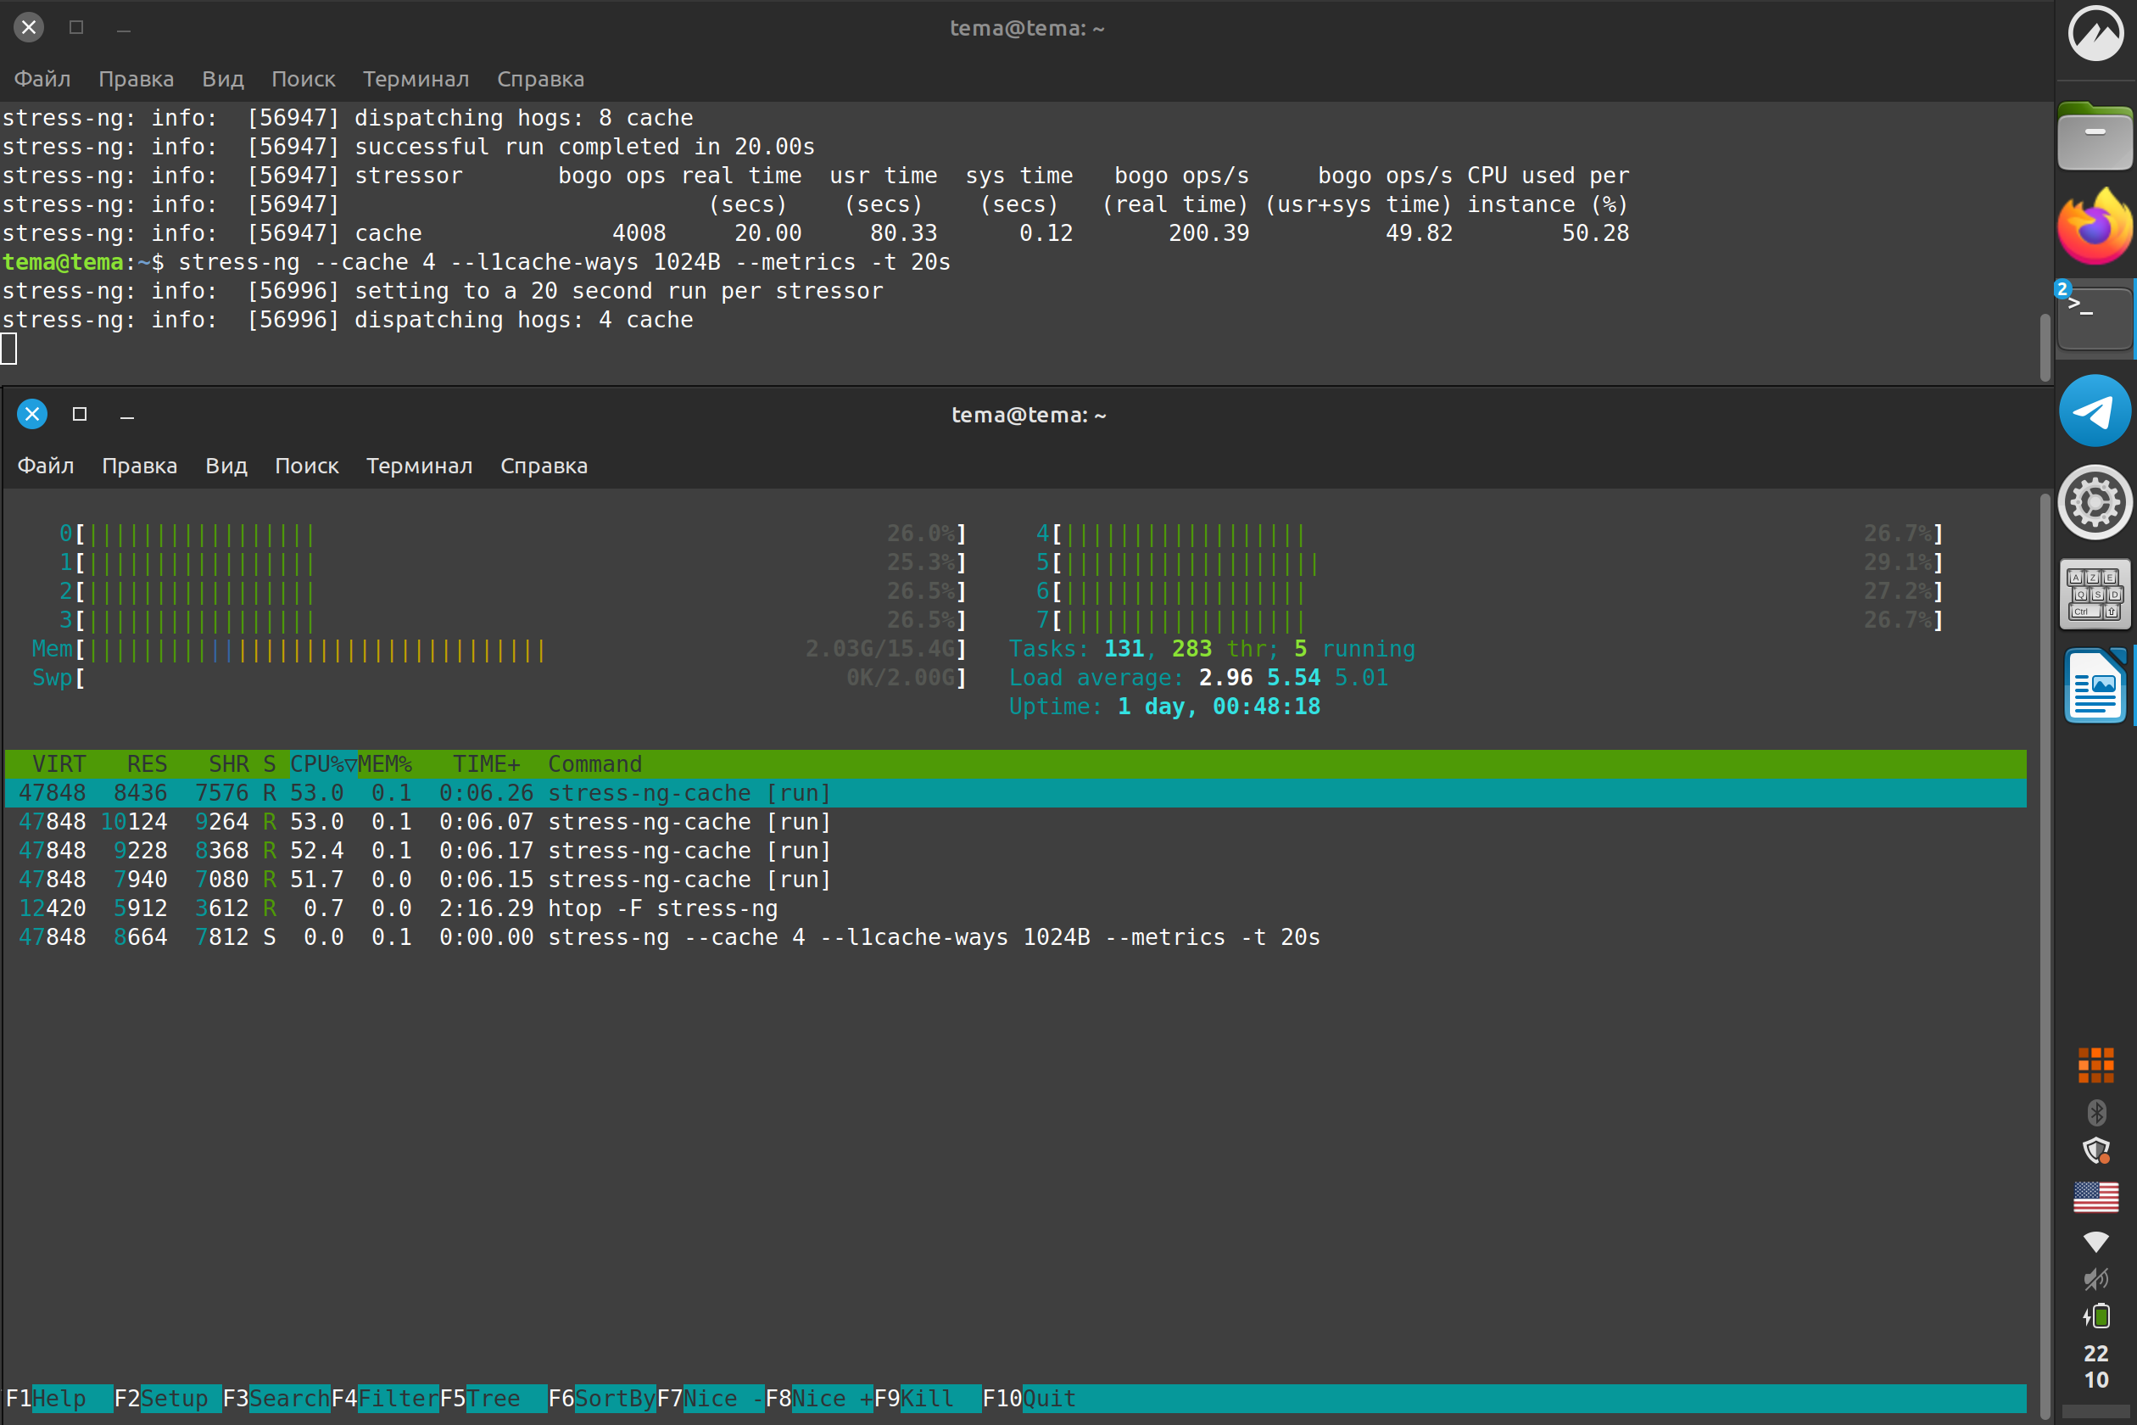~27% при 4 стрессорах

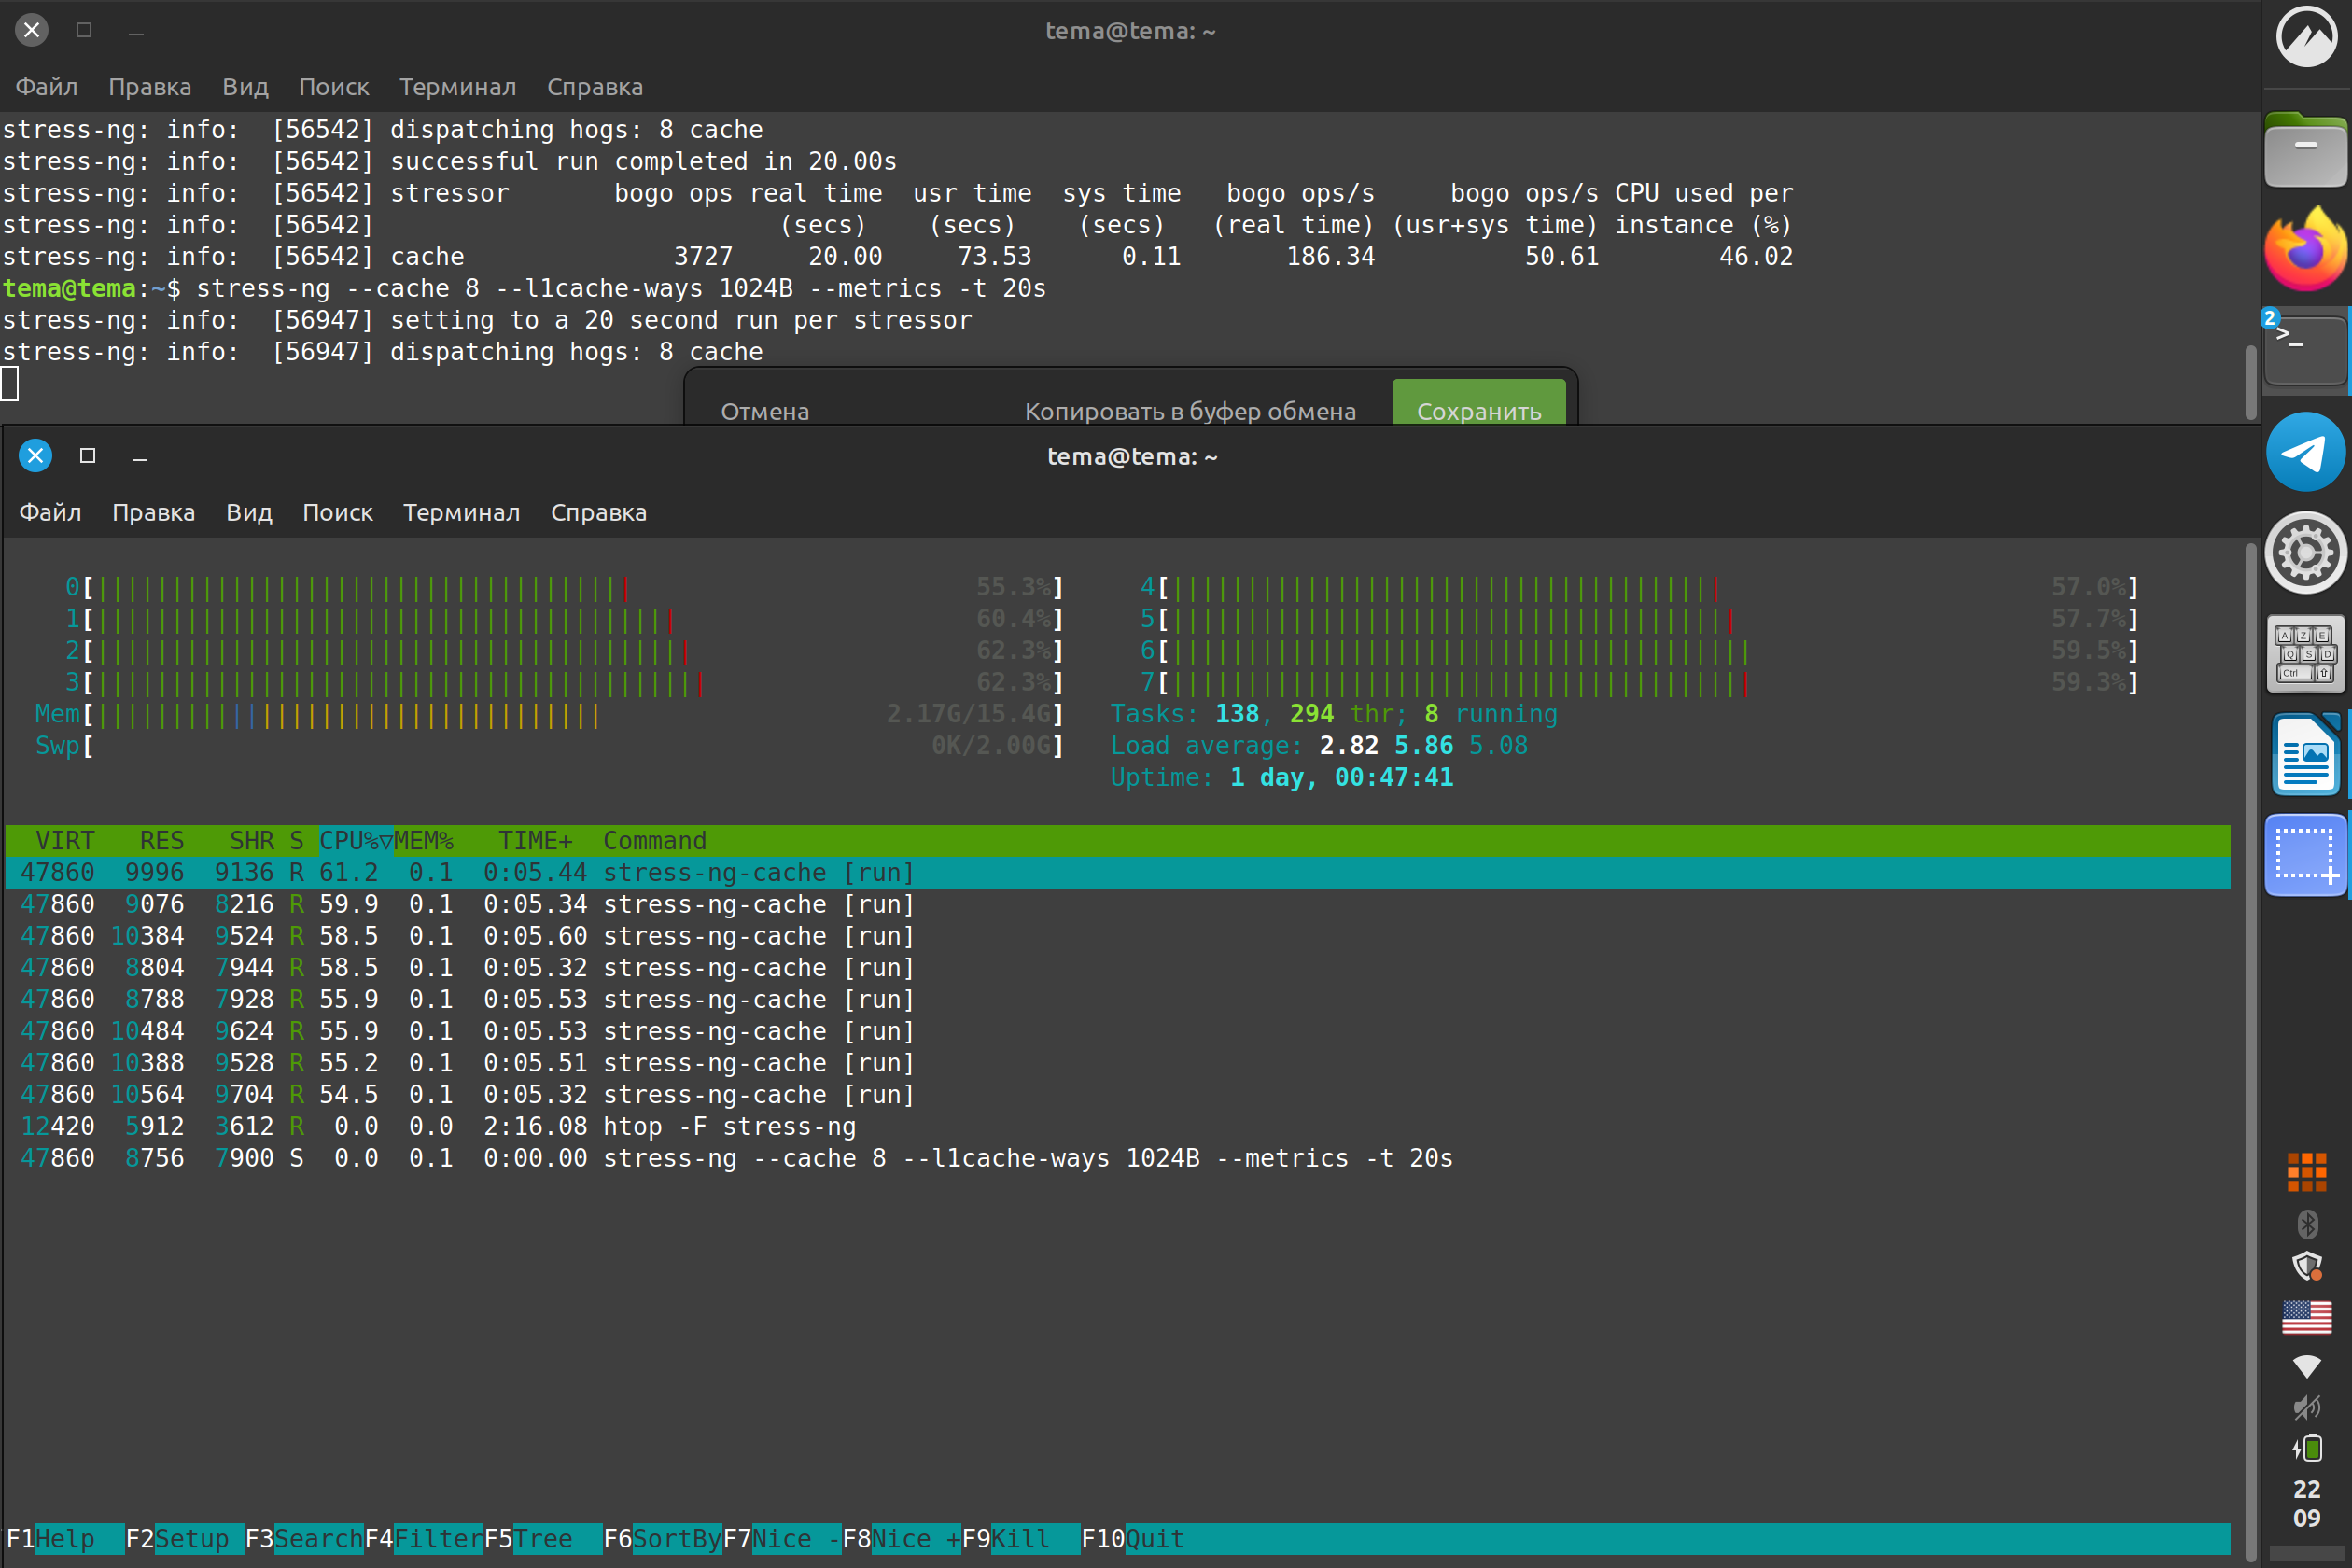~58% при 8 стрессорах

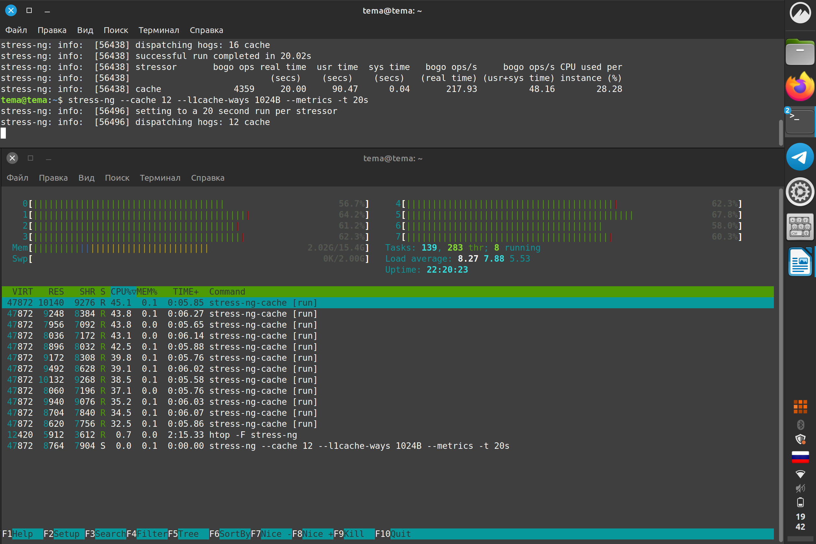~63% при 12 стрессорах

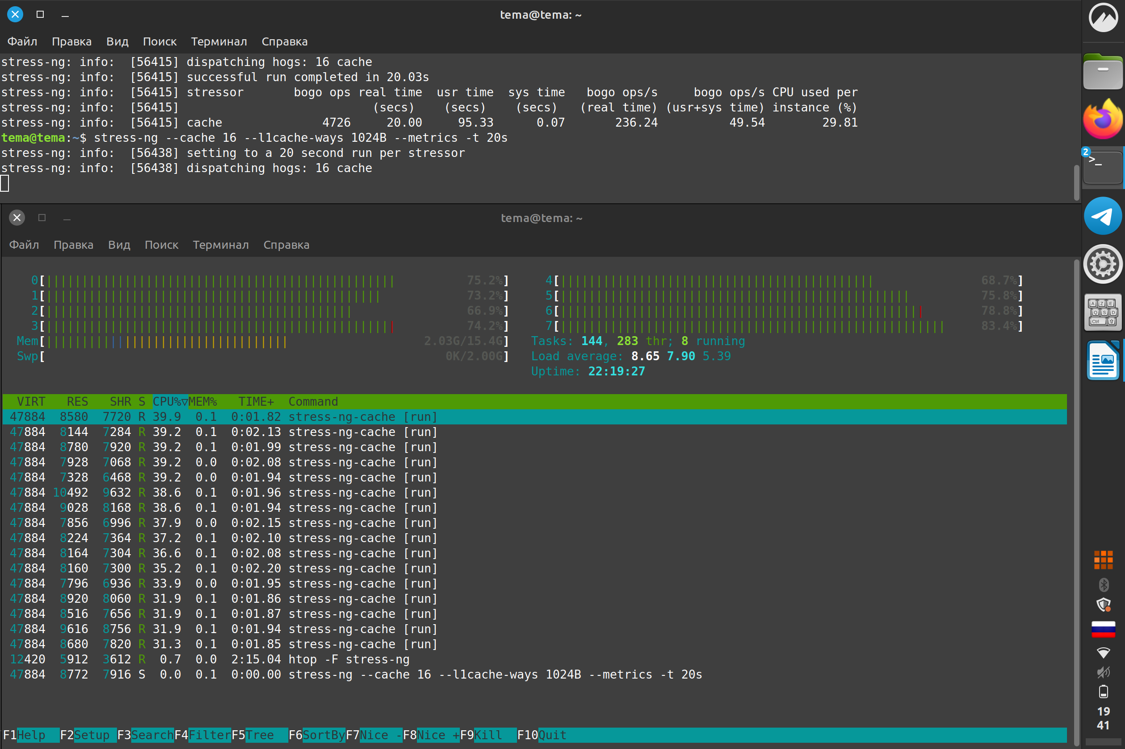~72% при 16 стрессорах

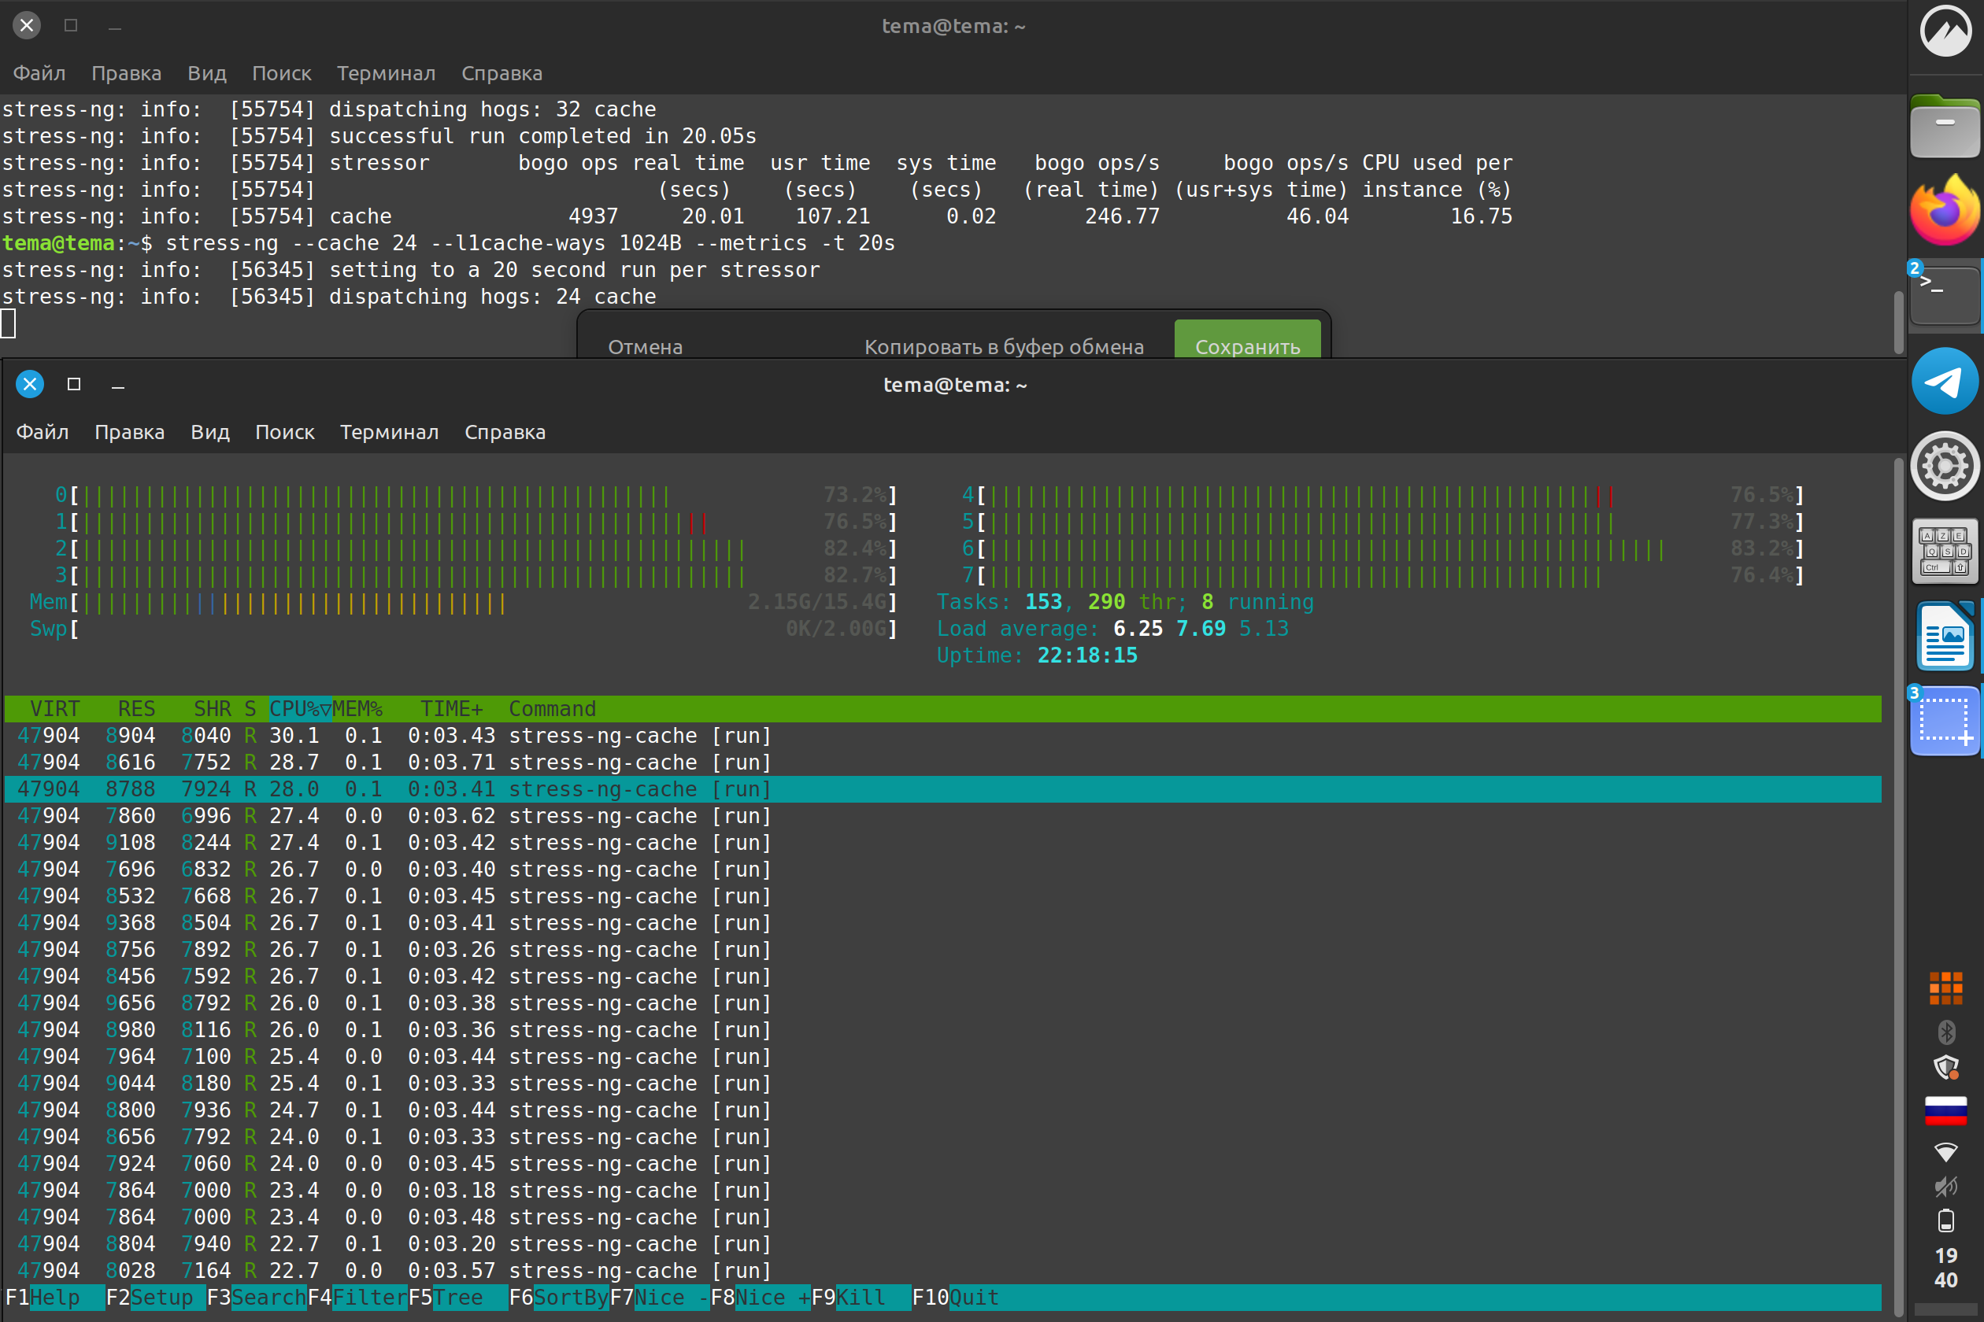

~79% при 24 стрессорах

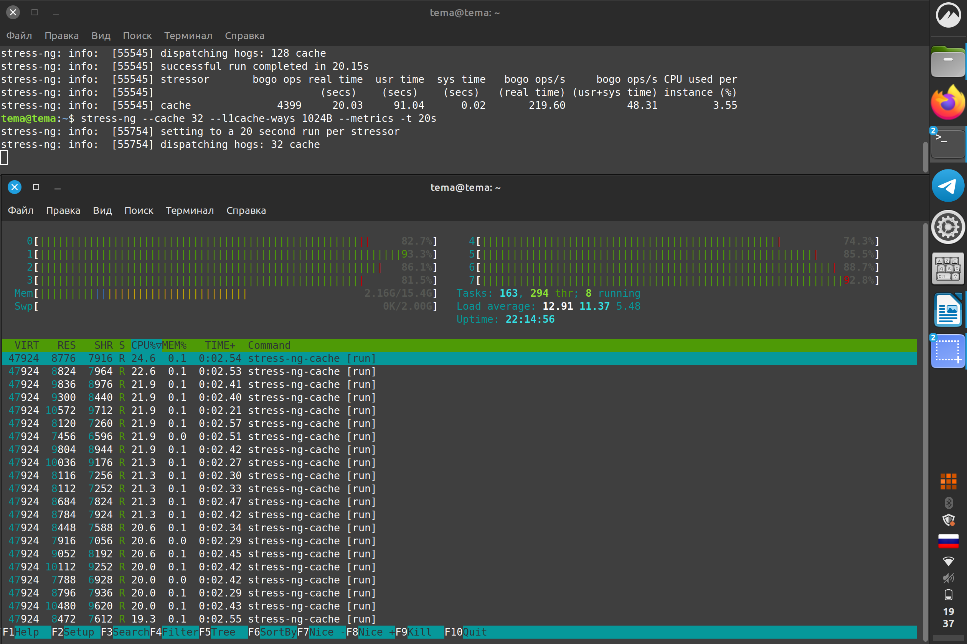~83% при 32 стрессорах

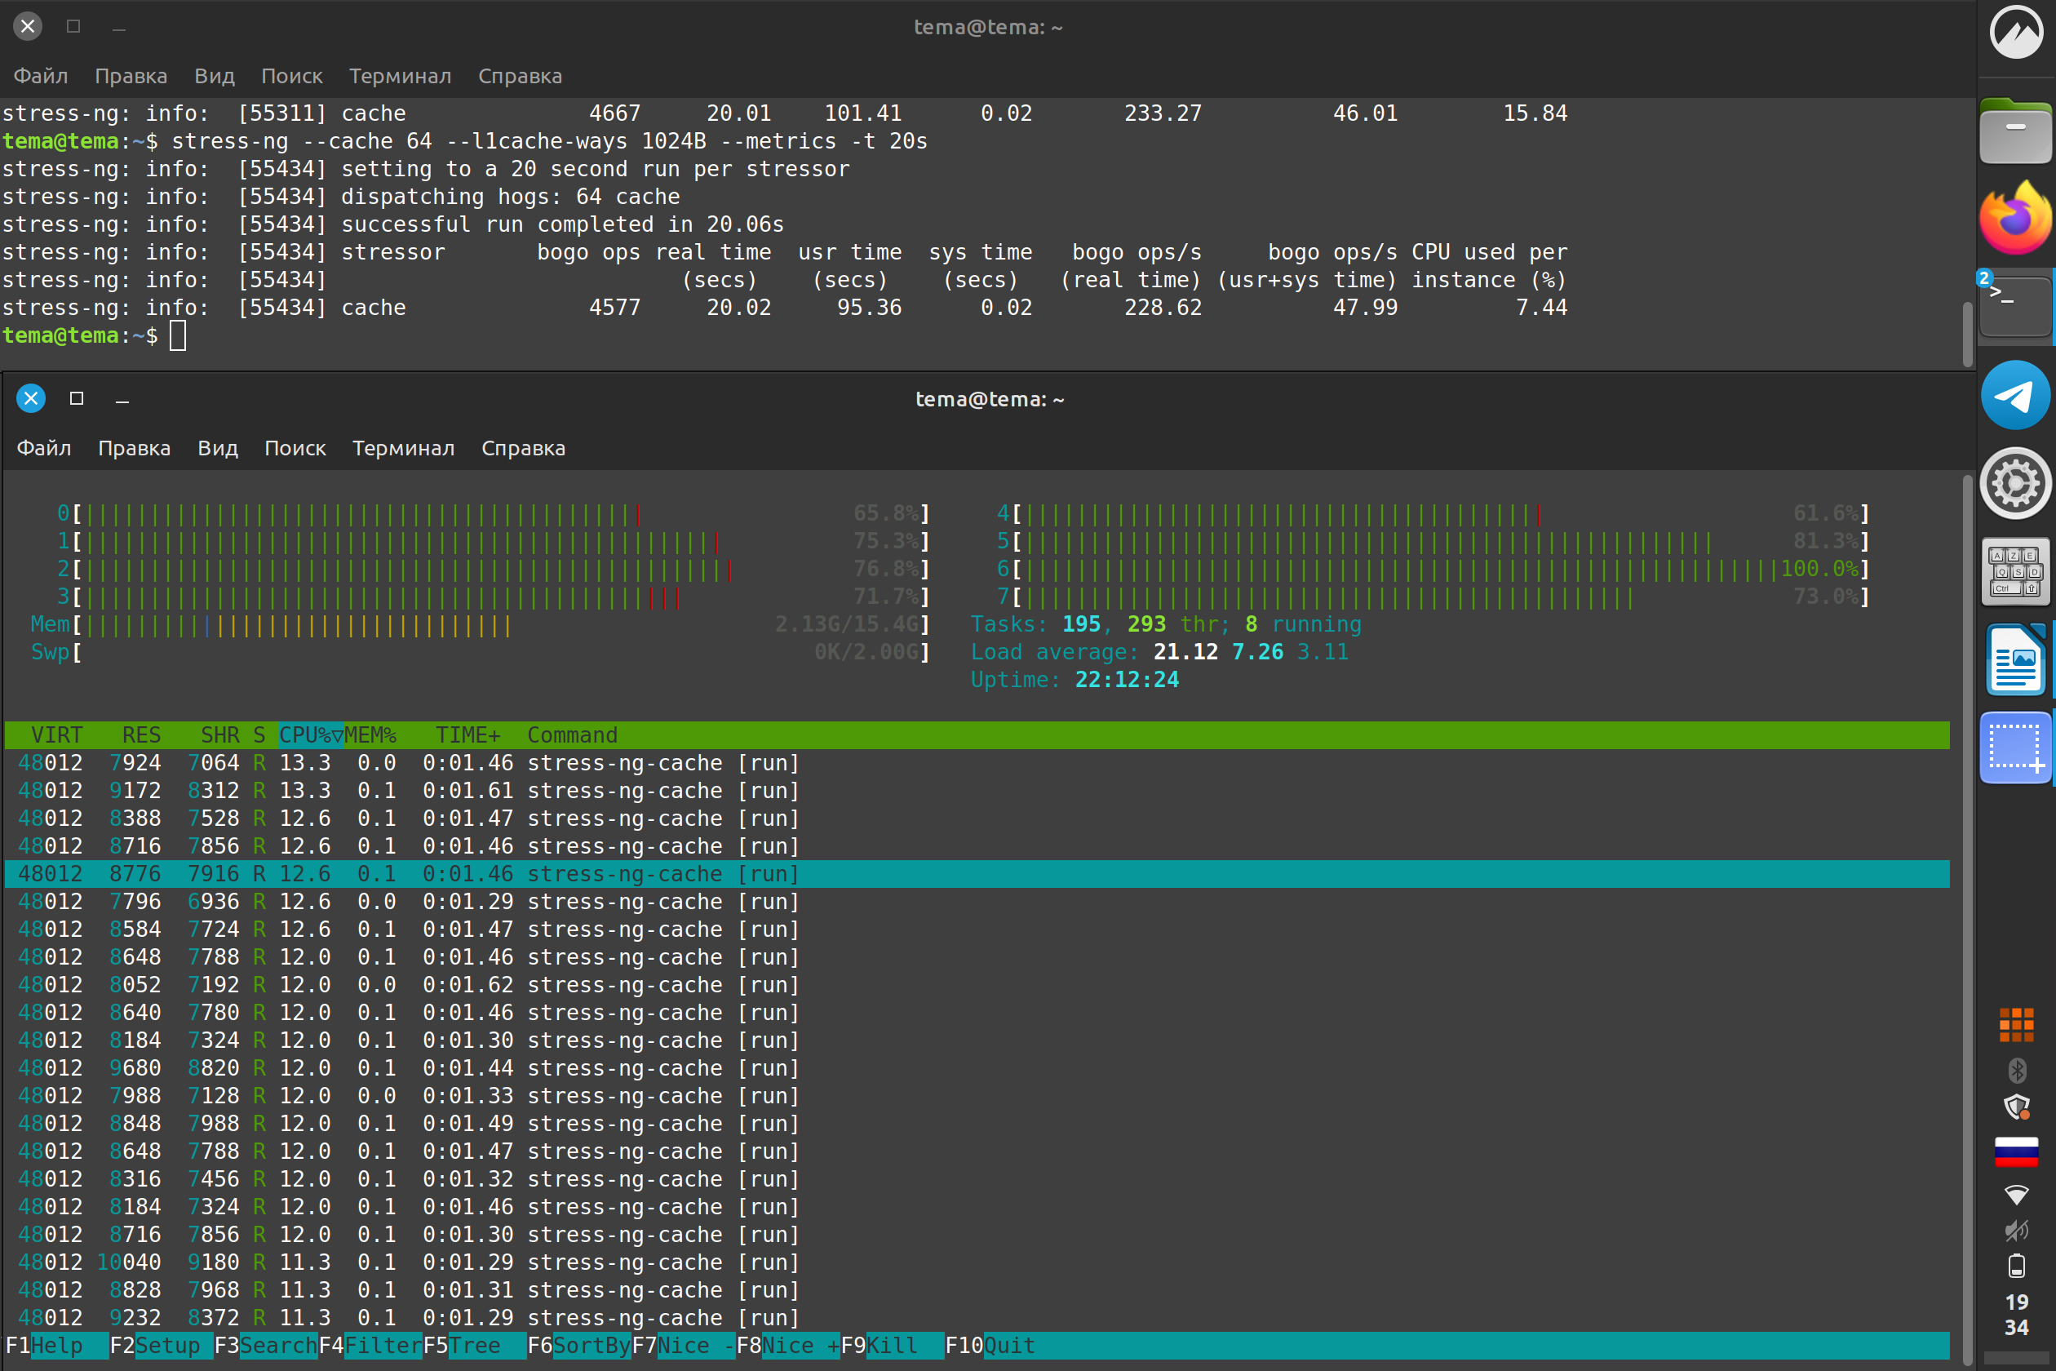

~75% при 64 стрессорах

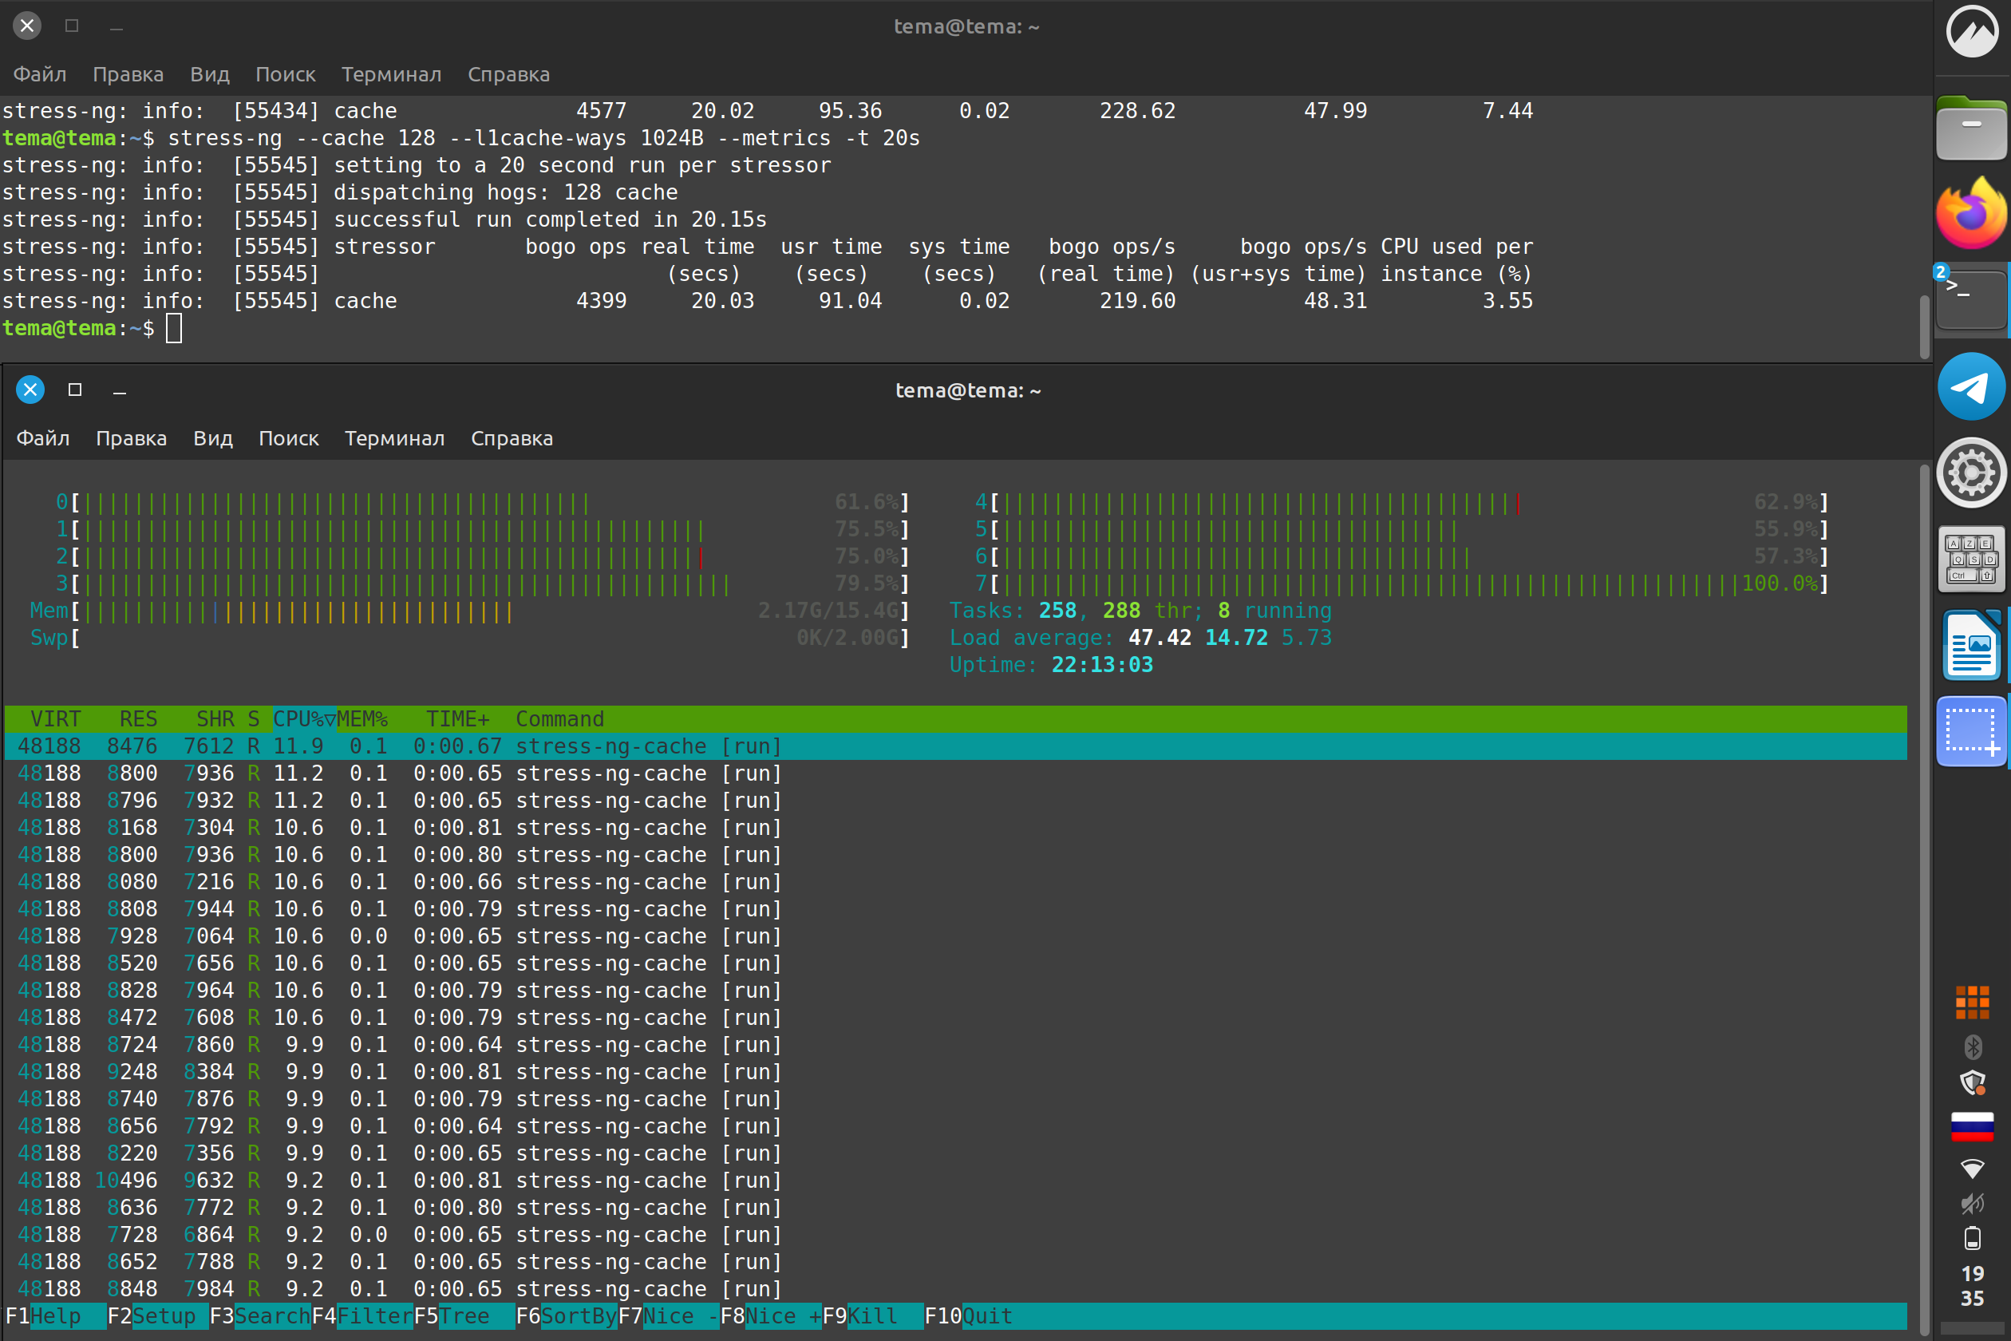~69% при 128 стрессорах

Значит, производительность кэша зависит от средней загрузки процессора полезной работой (в контексте программы).

Теперь изменим параметр аргумента *—cache-ways* и протестируем на лучших показателях по параметру *—cache*.

Минимальное допустимое значение этого параметра — 1B.

Максимальное допустимое значение этого параметра — 64KB.

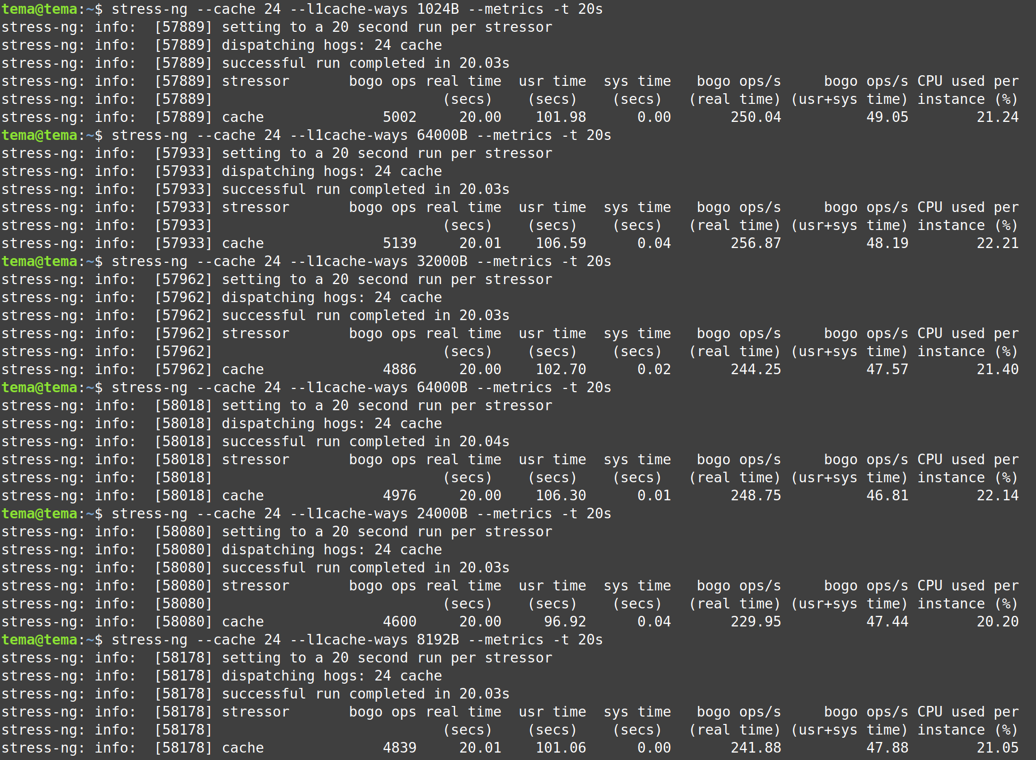Для 24 стрессоров лучший результат показали параметры 64KB и 1024B

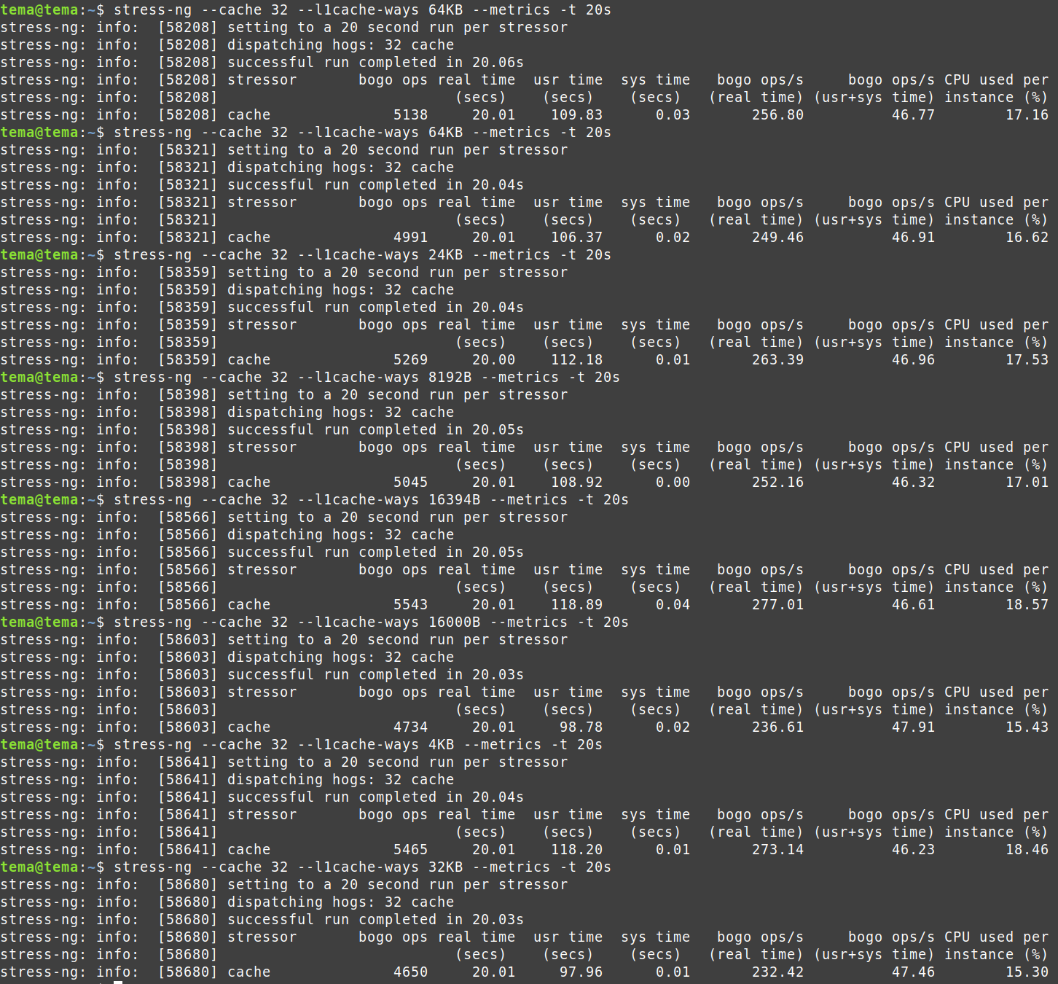Для 32 стрессоров лучший результат показали параметры 16KB и 4KB

Чтобы увеличить время программы на процессоре и минимизировать время системы, воспользуемся опцией *-cache-no-affinity*, запрещающей процессам стрессоров перемещаться на выполнение в другой процессор. Благодаря этой опции, %user находится на уровне ~100% во время работы стрессоров.

Запуск самых производительных комбинаций с этим параметром показывает следующие результаты:

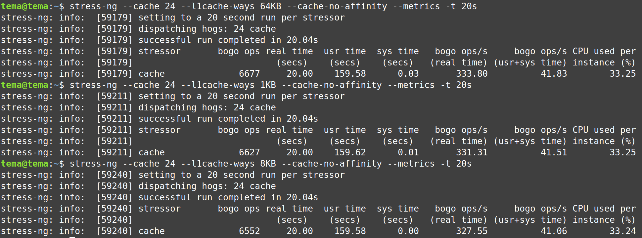

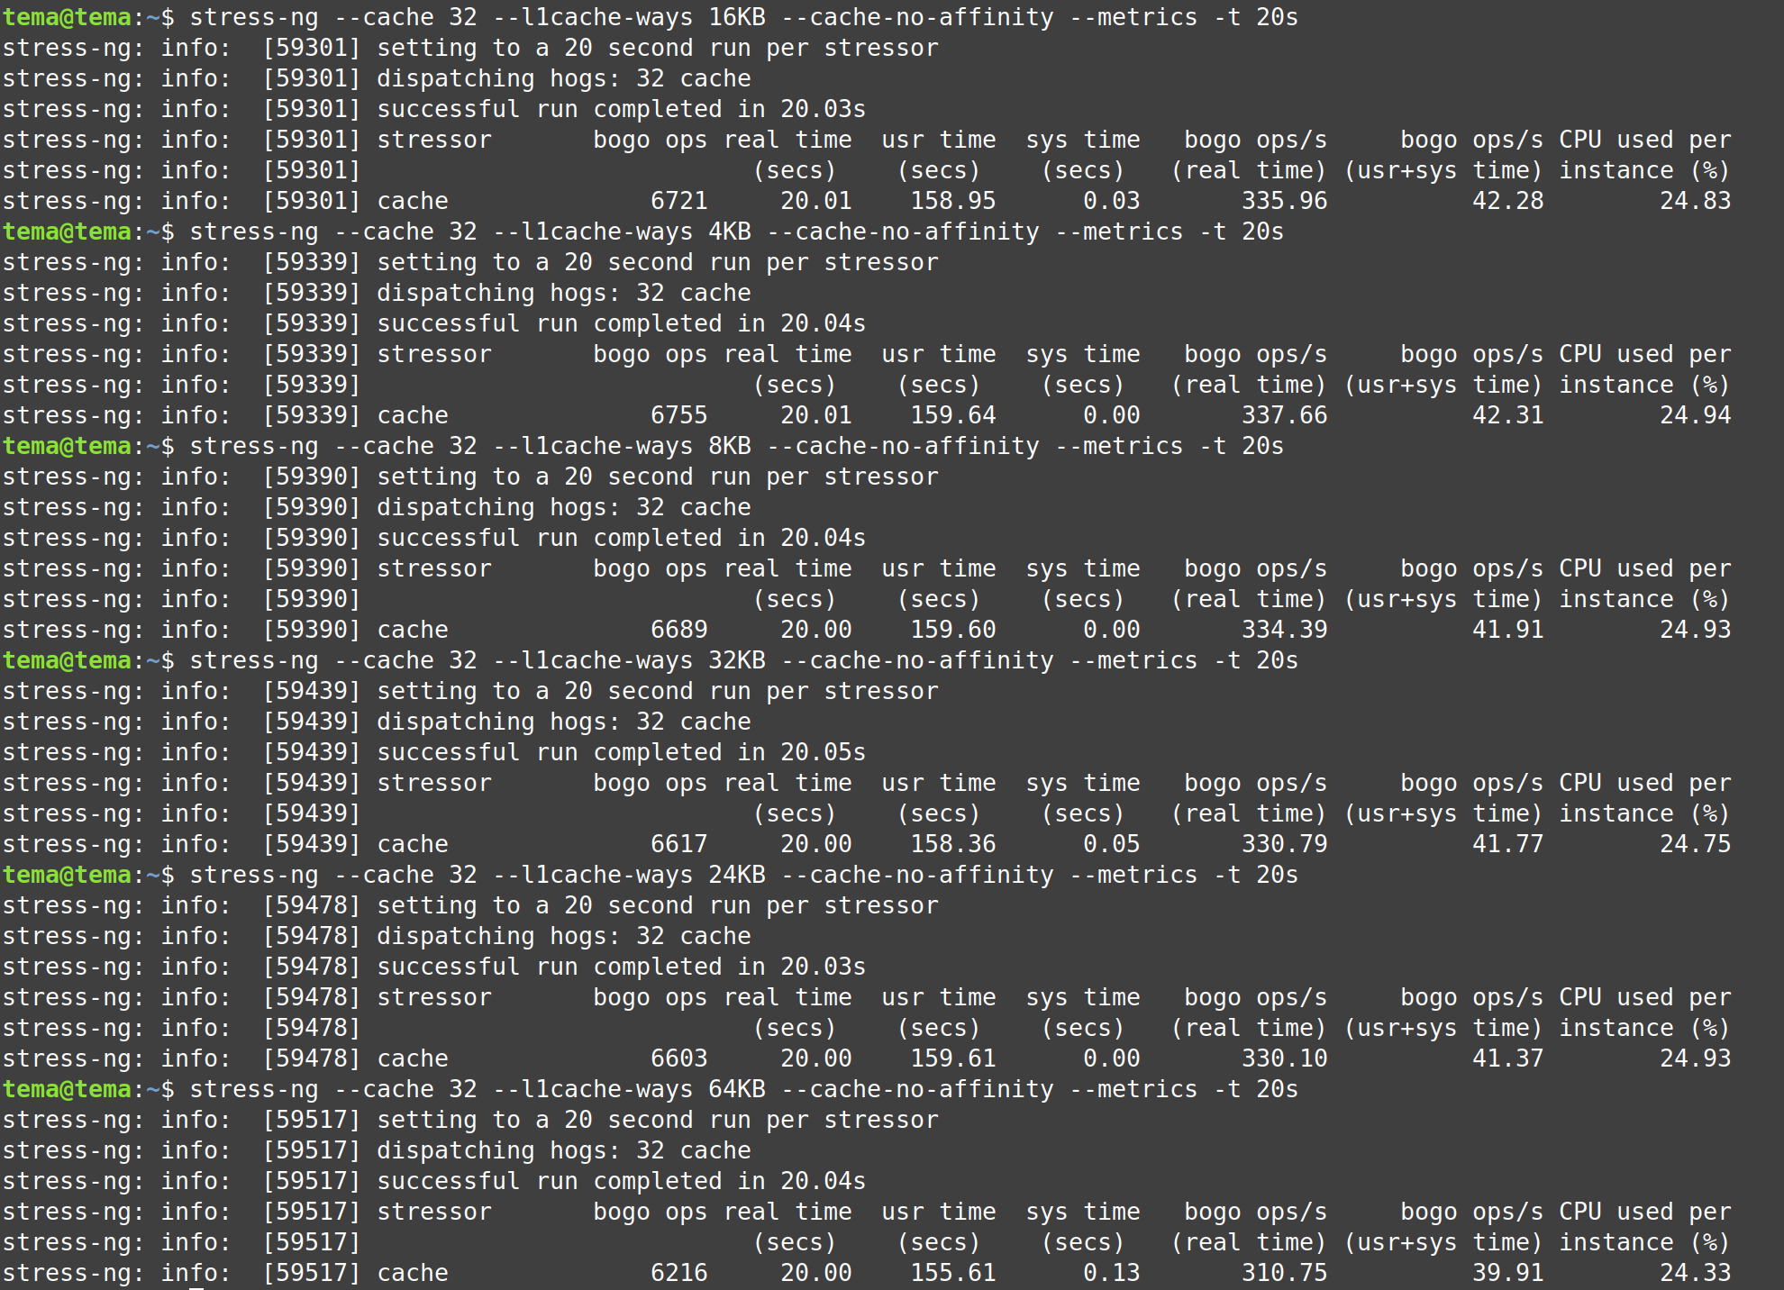

Самый производительный результат - 6755 bogo ops

### stream-l3-size

Аргумент позволяет определить размер L3 кэша, который будет доступен запускаемым стрессорам. Если этот параметр не определён, утилтита попробует установить размер кэшей через запрос к системной информации. В случае неудачи, будет установлено значение 4МБ.

Аргумент предполагает использование с определенным классом стрессора - *--stream* — который проводит нагрузку по методу "Sustainable Memory Bandwidth in High Performance Computers".

Чтобы добиться максимальных загрузки процессора и полезных операций, проведем загрузку разным количеством стрессоров при размере кэша 1МБ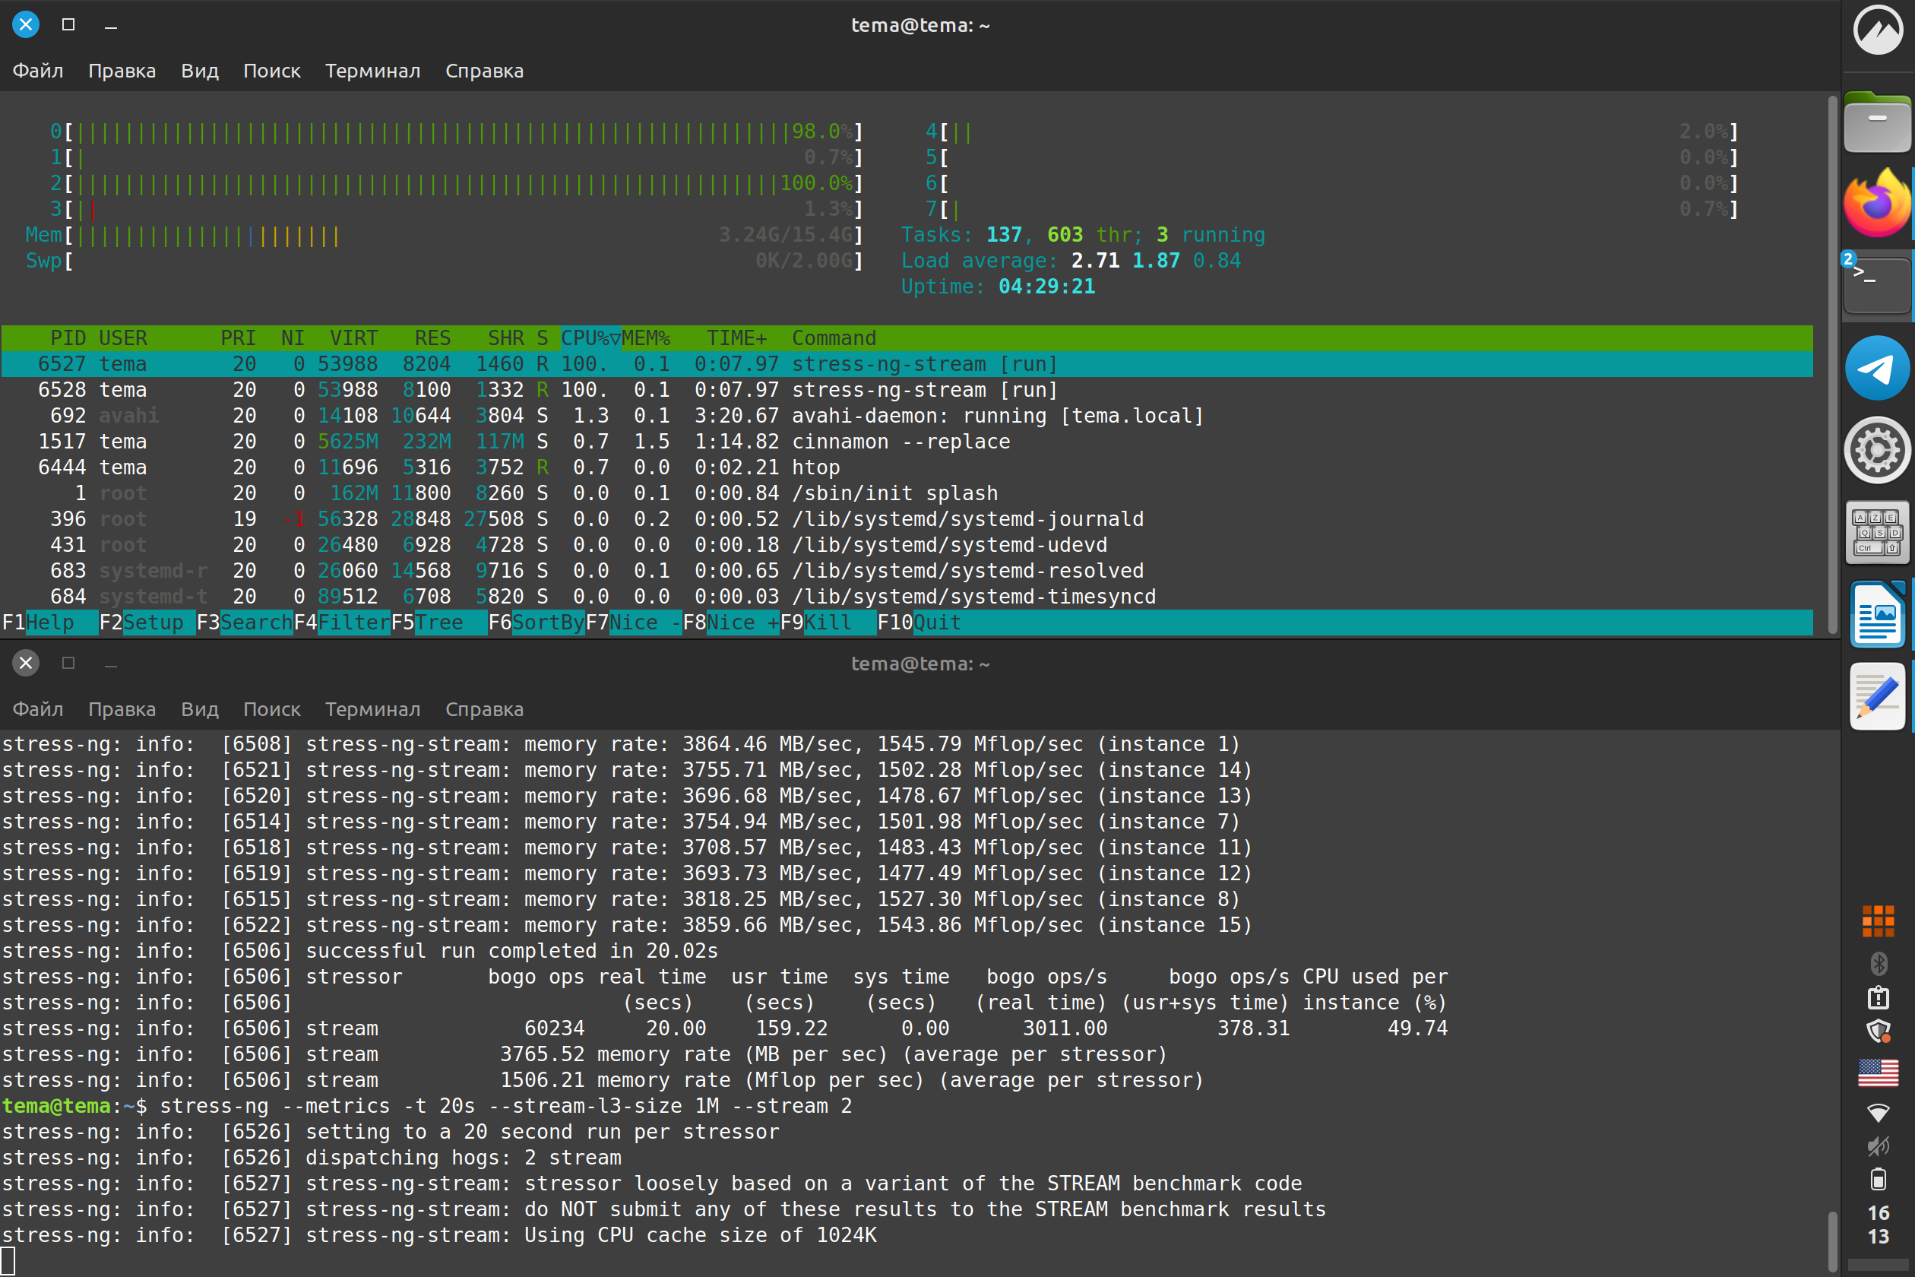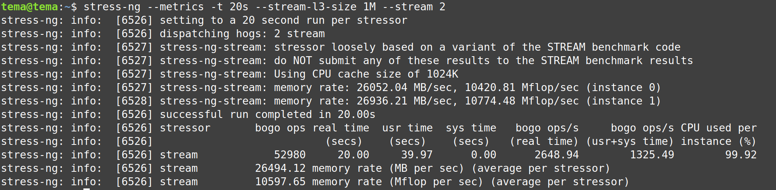:

2 стрессора 52980 bogo ops ~2649,4 Mflops/sec на 1 процессор

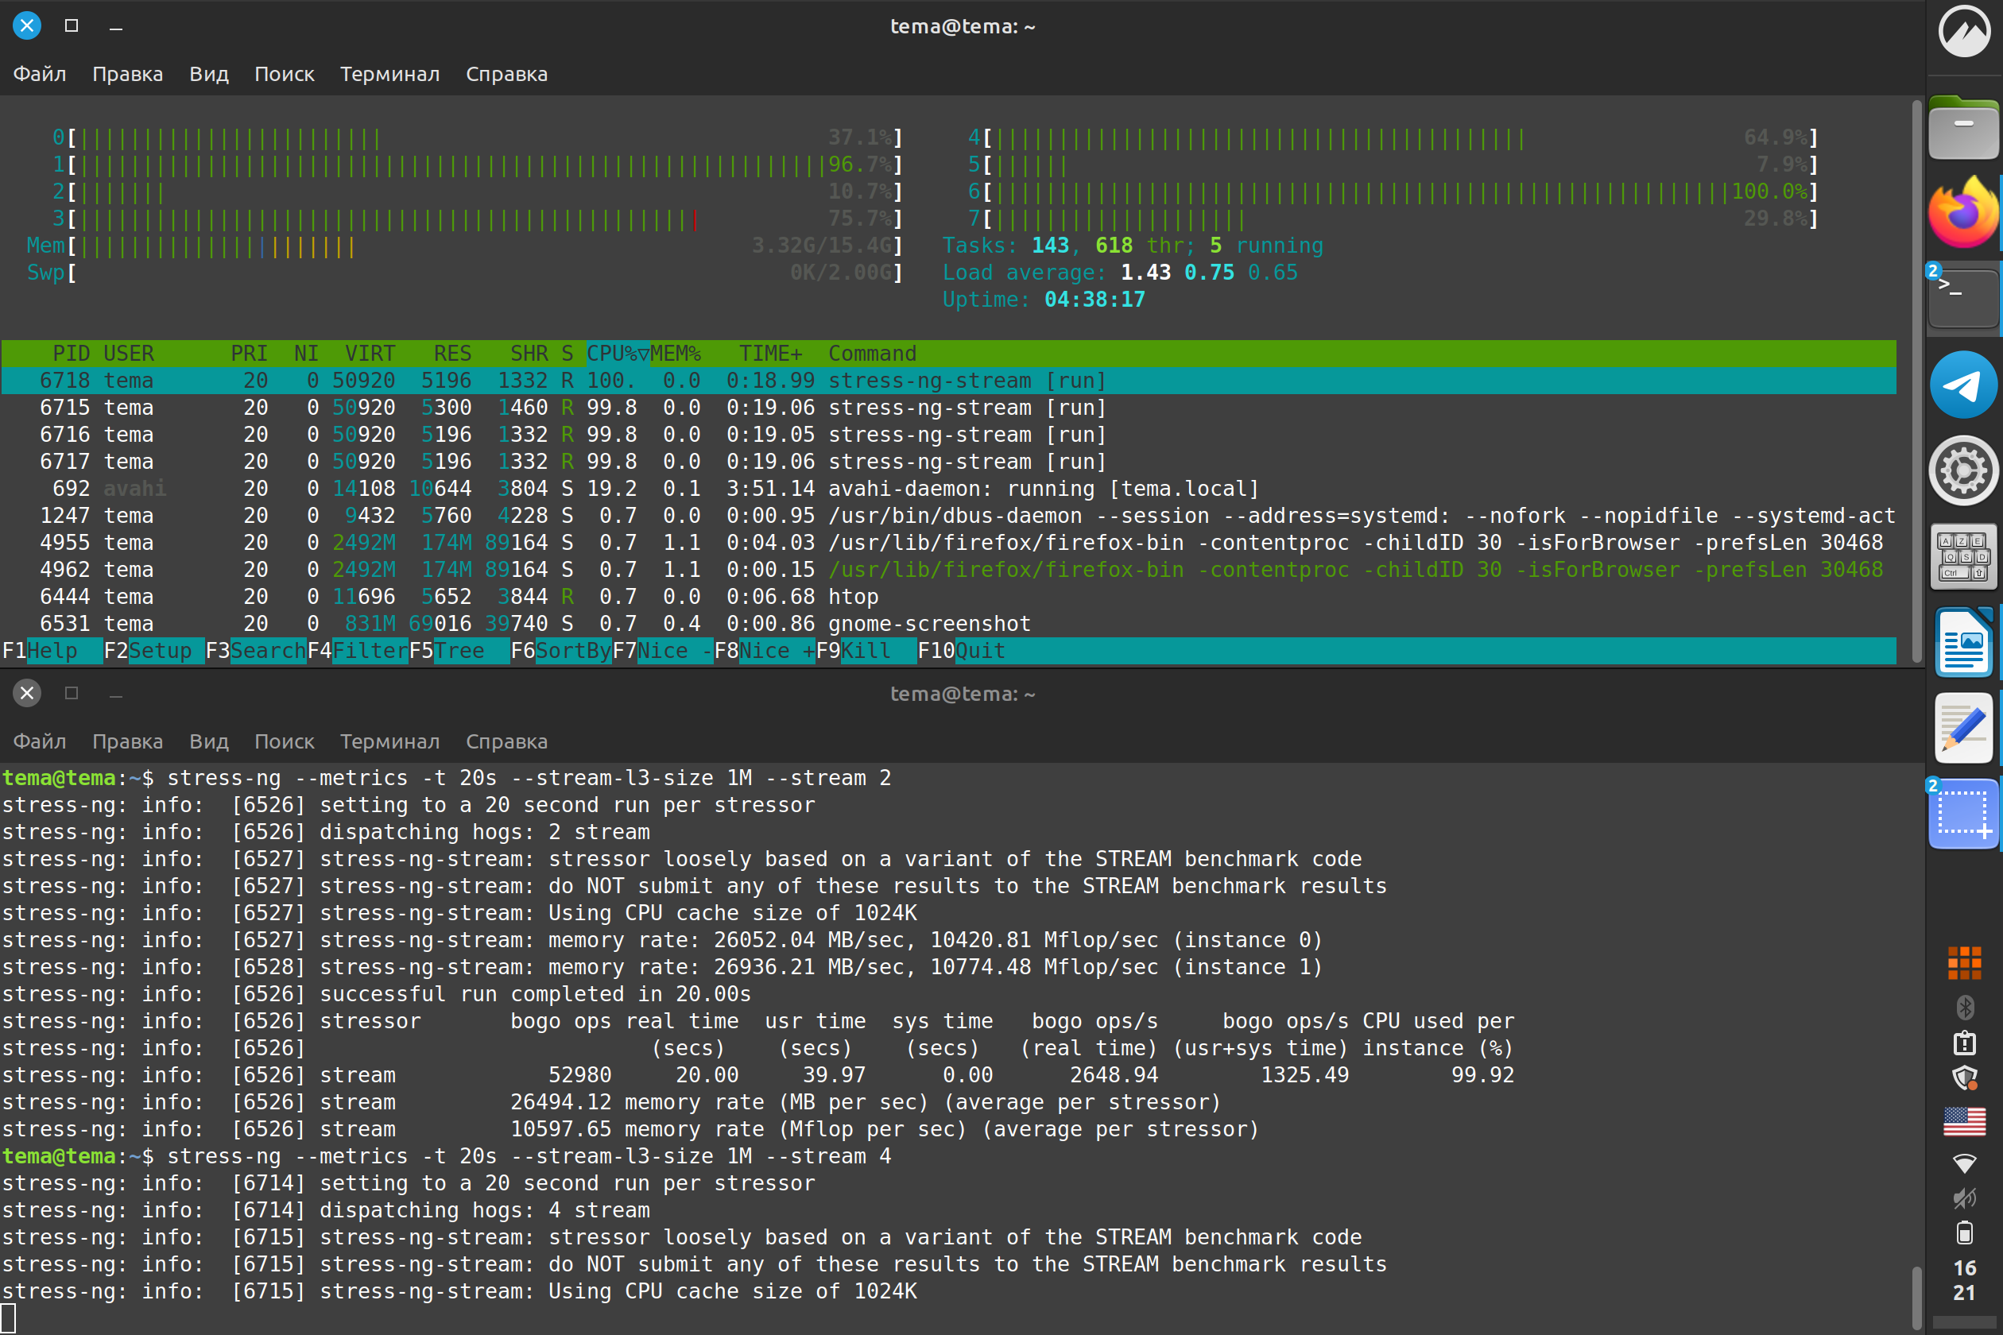

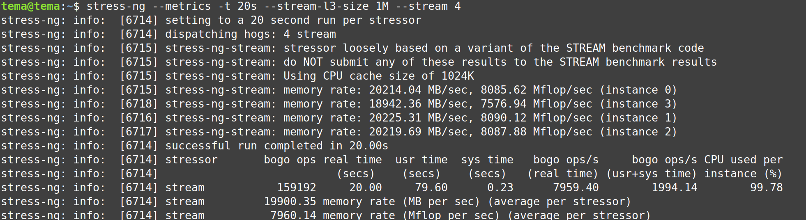

4 стрессора 159192 bogo ops ~3980 Mflops/sec на 1 процессор

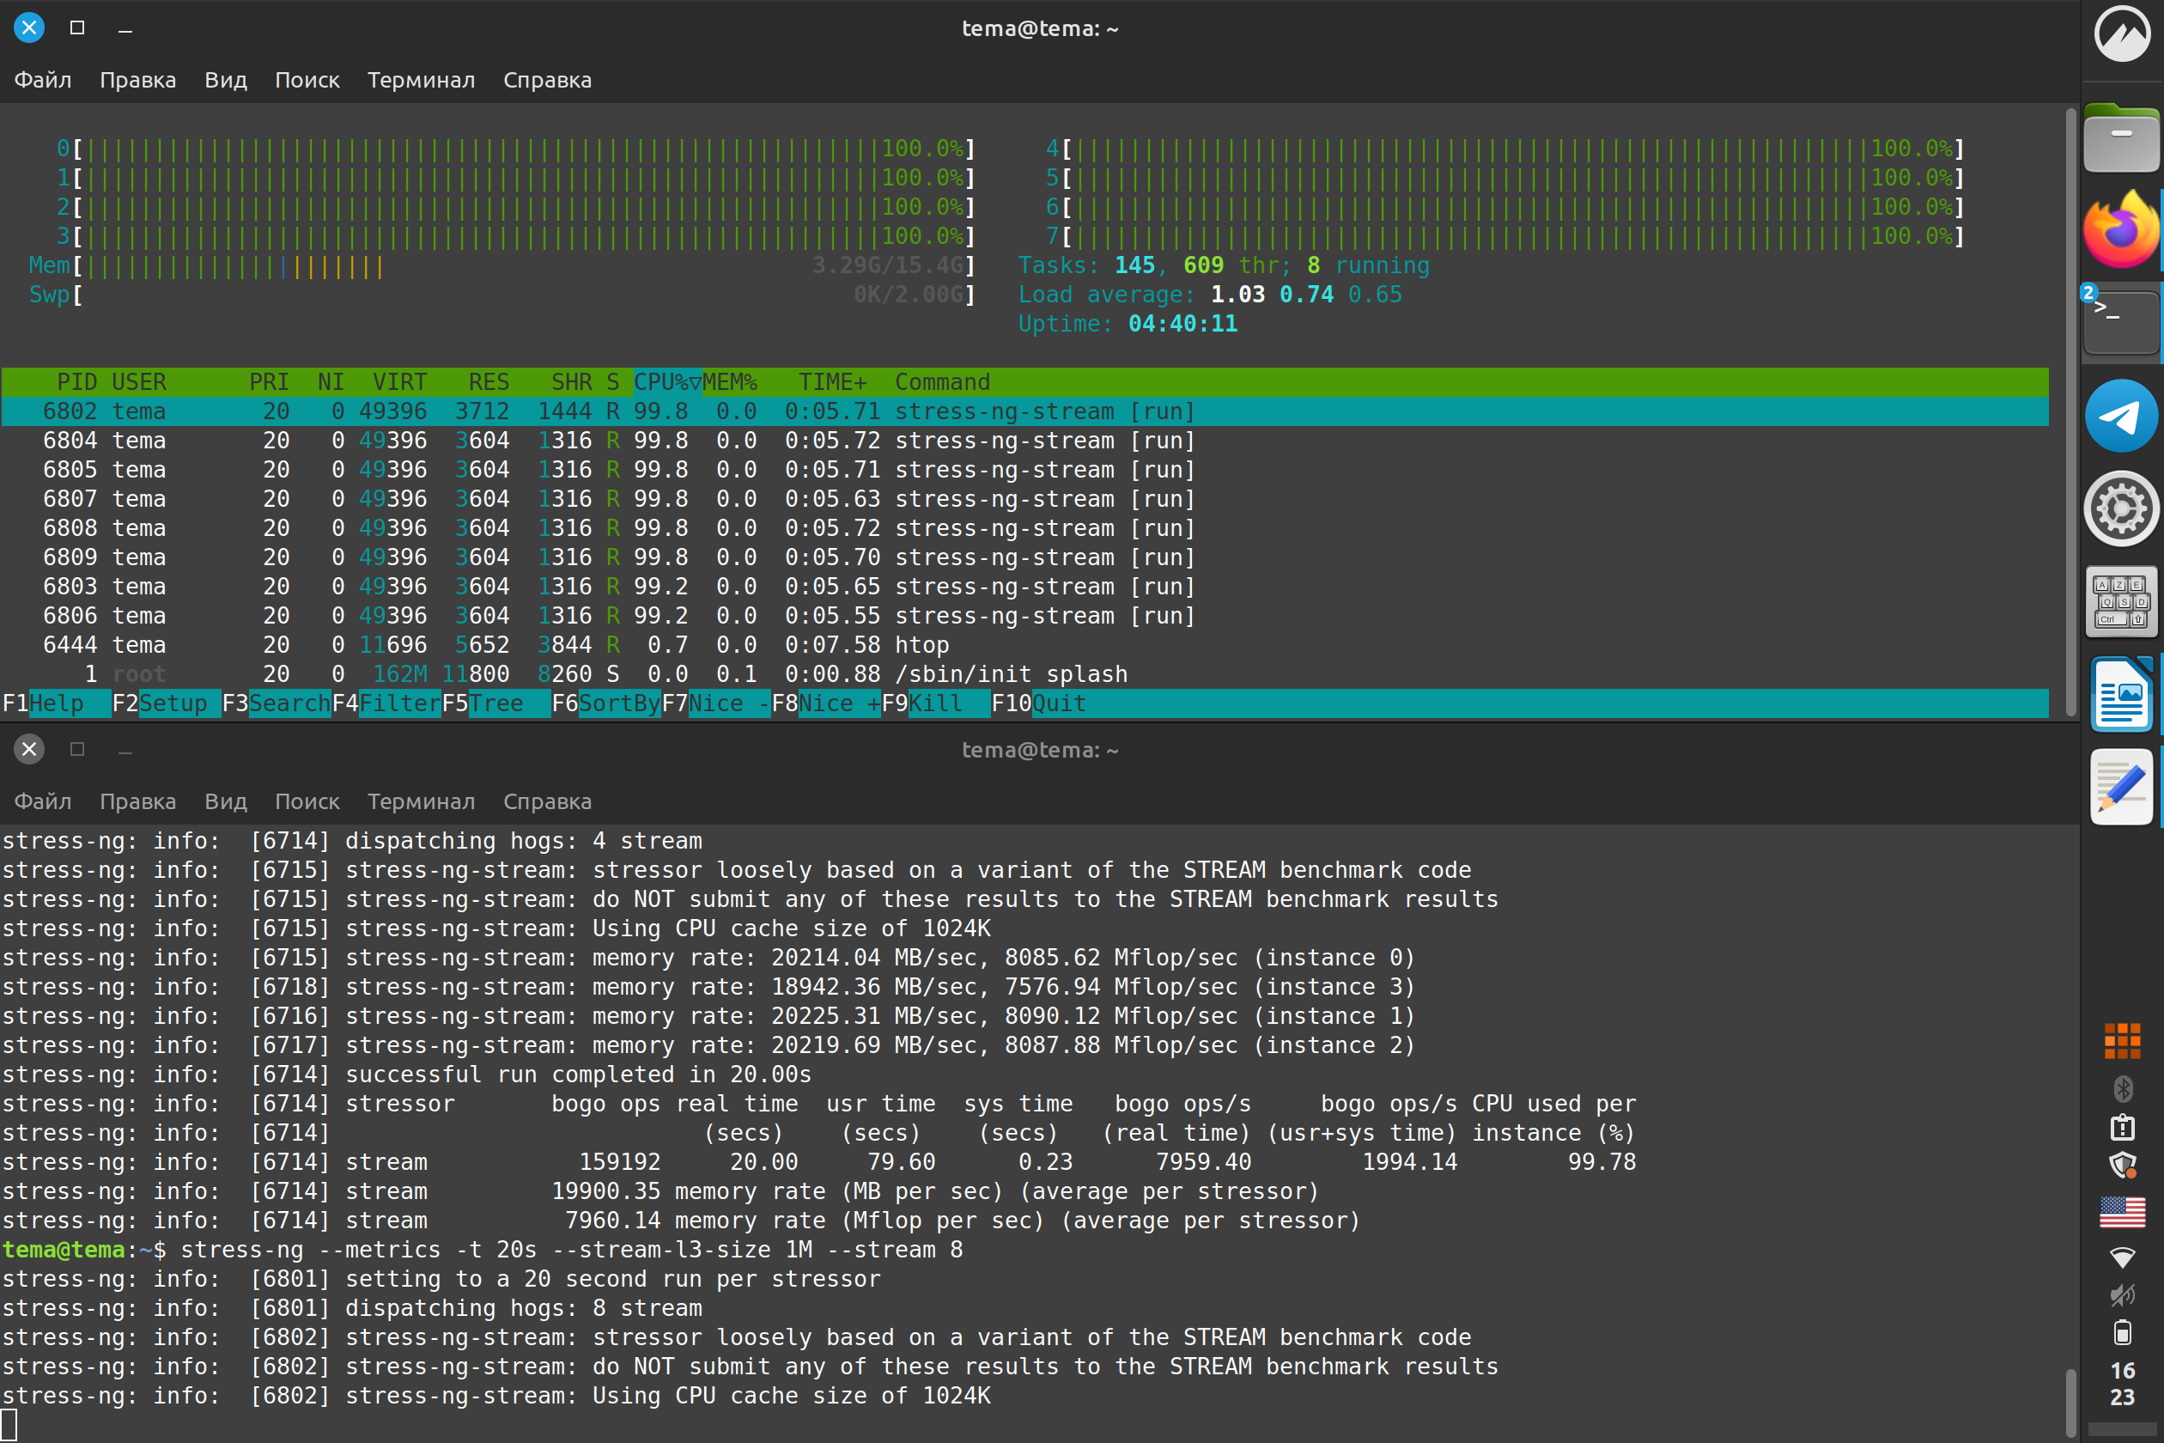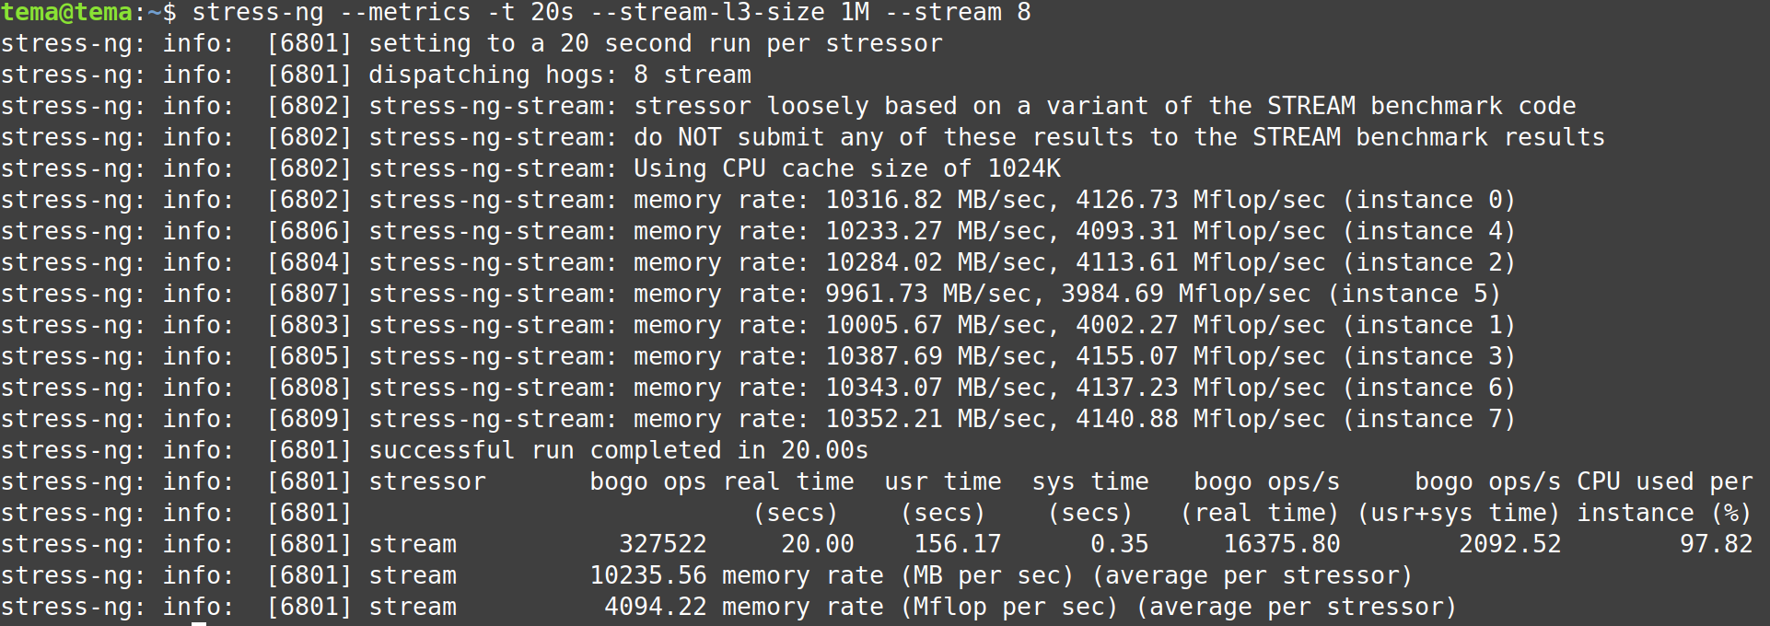

8 стрессоров 327522 bogo ops ~4094,2 Mflops/sec на 1 процессор

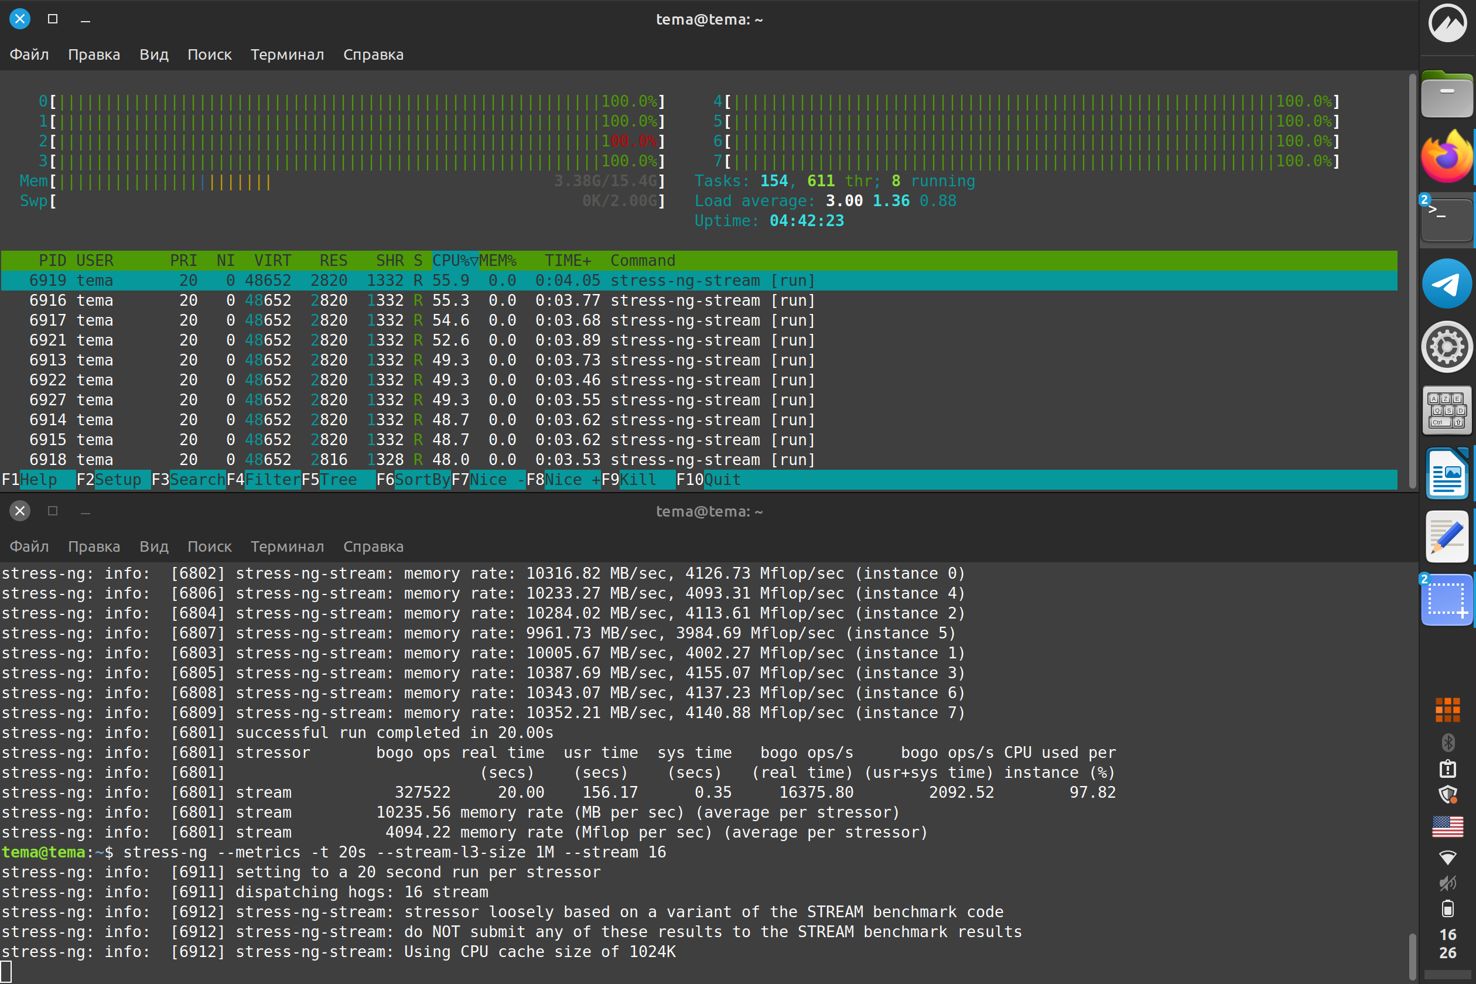

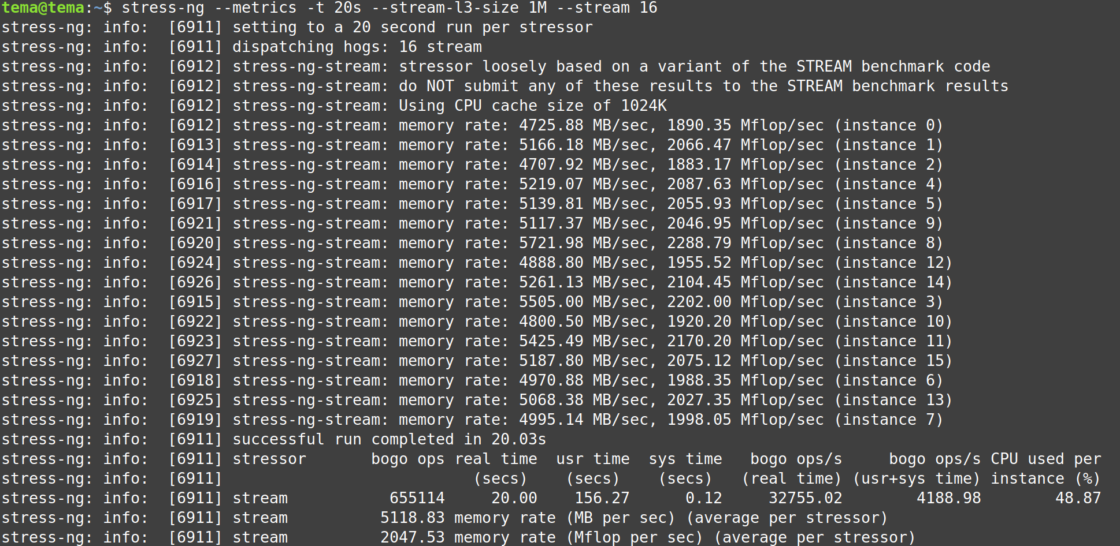16 стрессоров 655114 bogo ops ~4095 Mflops/sec на 1 процессор

Выход количества процессов за количество процессоров не привёл к понижению %user.

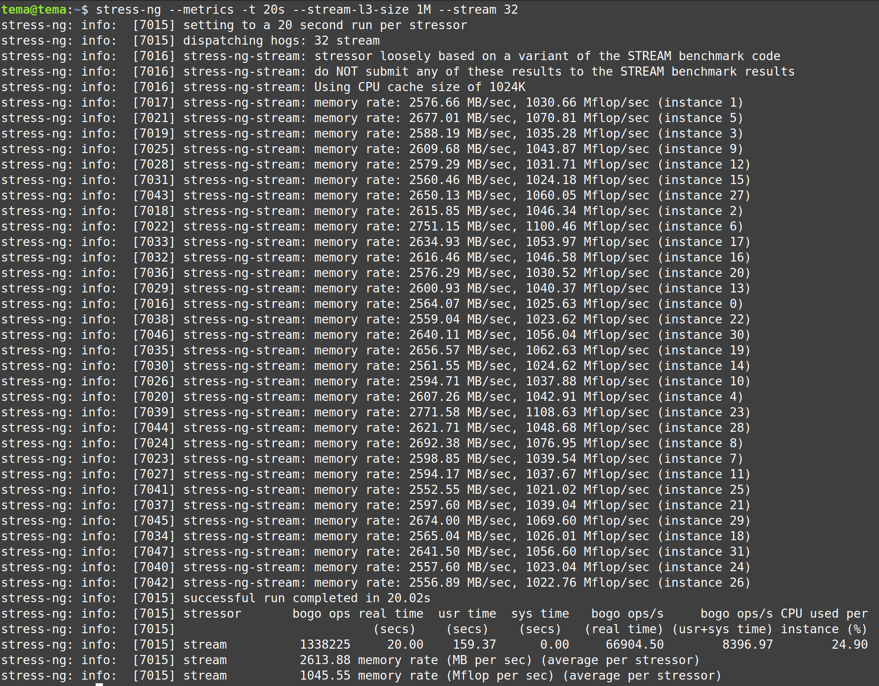

32 стрессора 1338225 bogo ops ~4180 Mflops/sec на 1 процессор

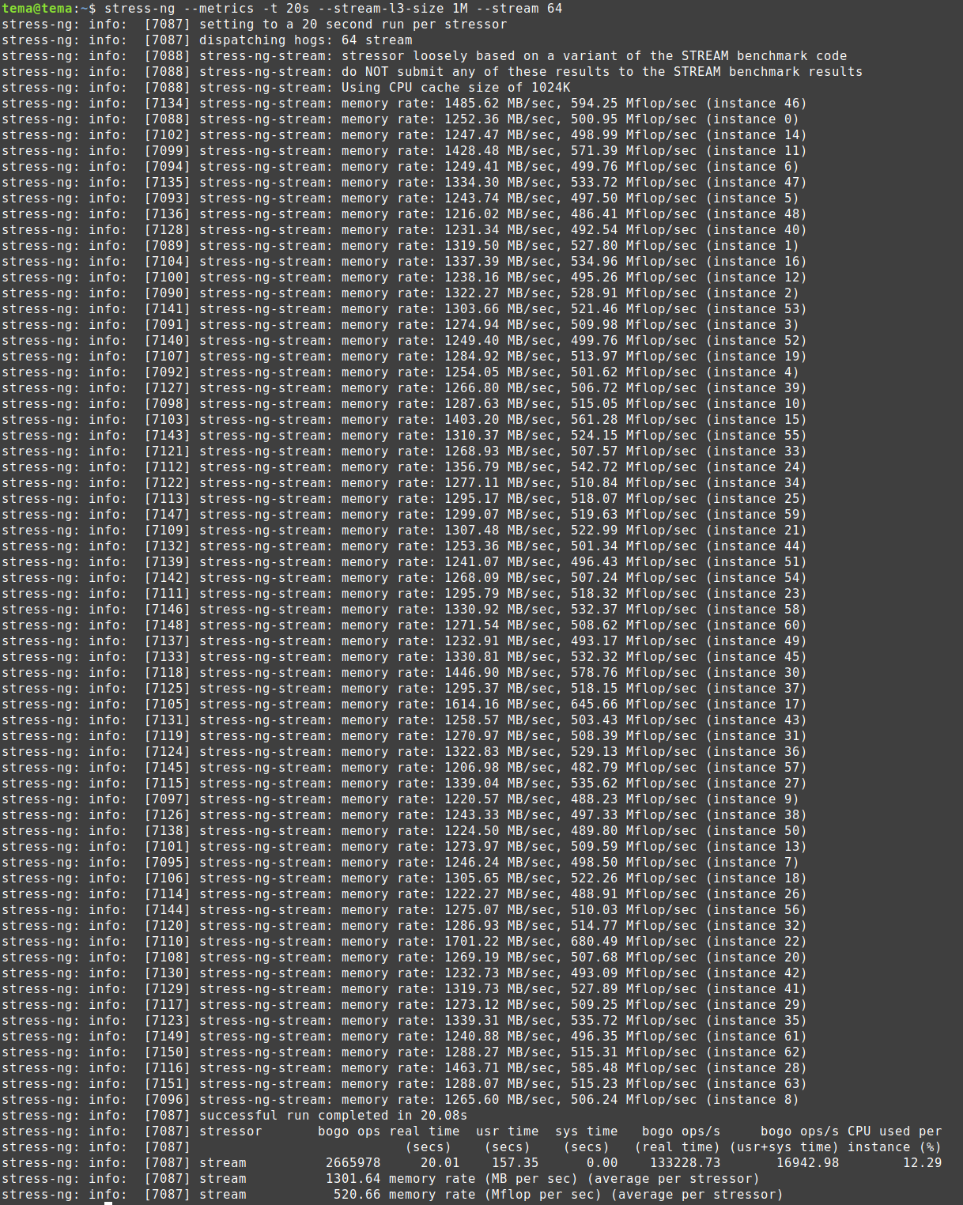

64 стрессора 2665978 bogo ops ~4164,8 Mflops/sec на 1 процессор

Из этих бенчмарков можно сделать вывод, что до 8 процессов количество операций с плавающей точкой не достигает своего предела, после 8 находится на примерно одном уровне.

Изменение параметра –stream-l3-size- может происходить в диапазоне от 1КБ до 256ТБ. С помощью команды lscpu устанавливается размер кэшей

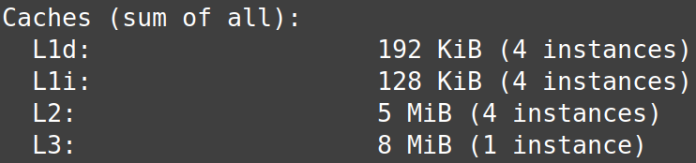

Протестировав несколько комбинаций с фиксированным параметром –cache 8 получим следующие значения:

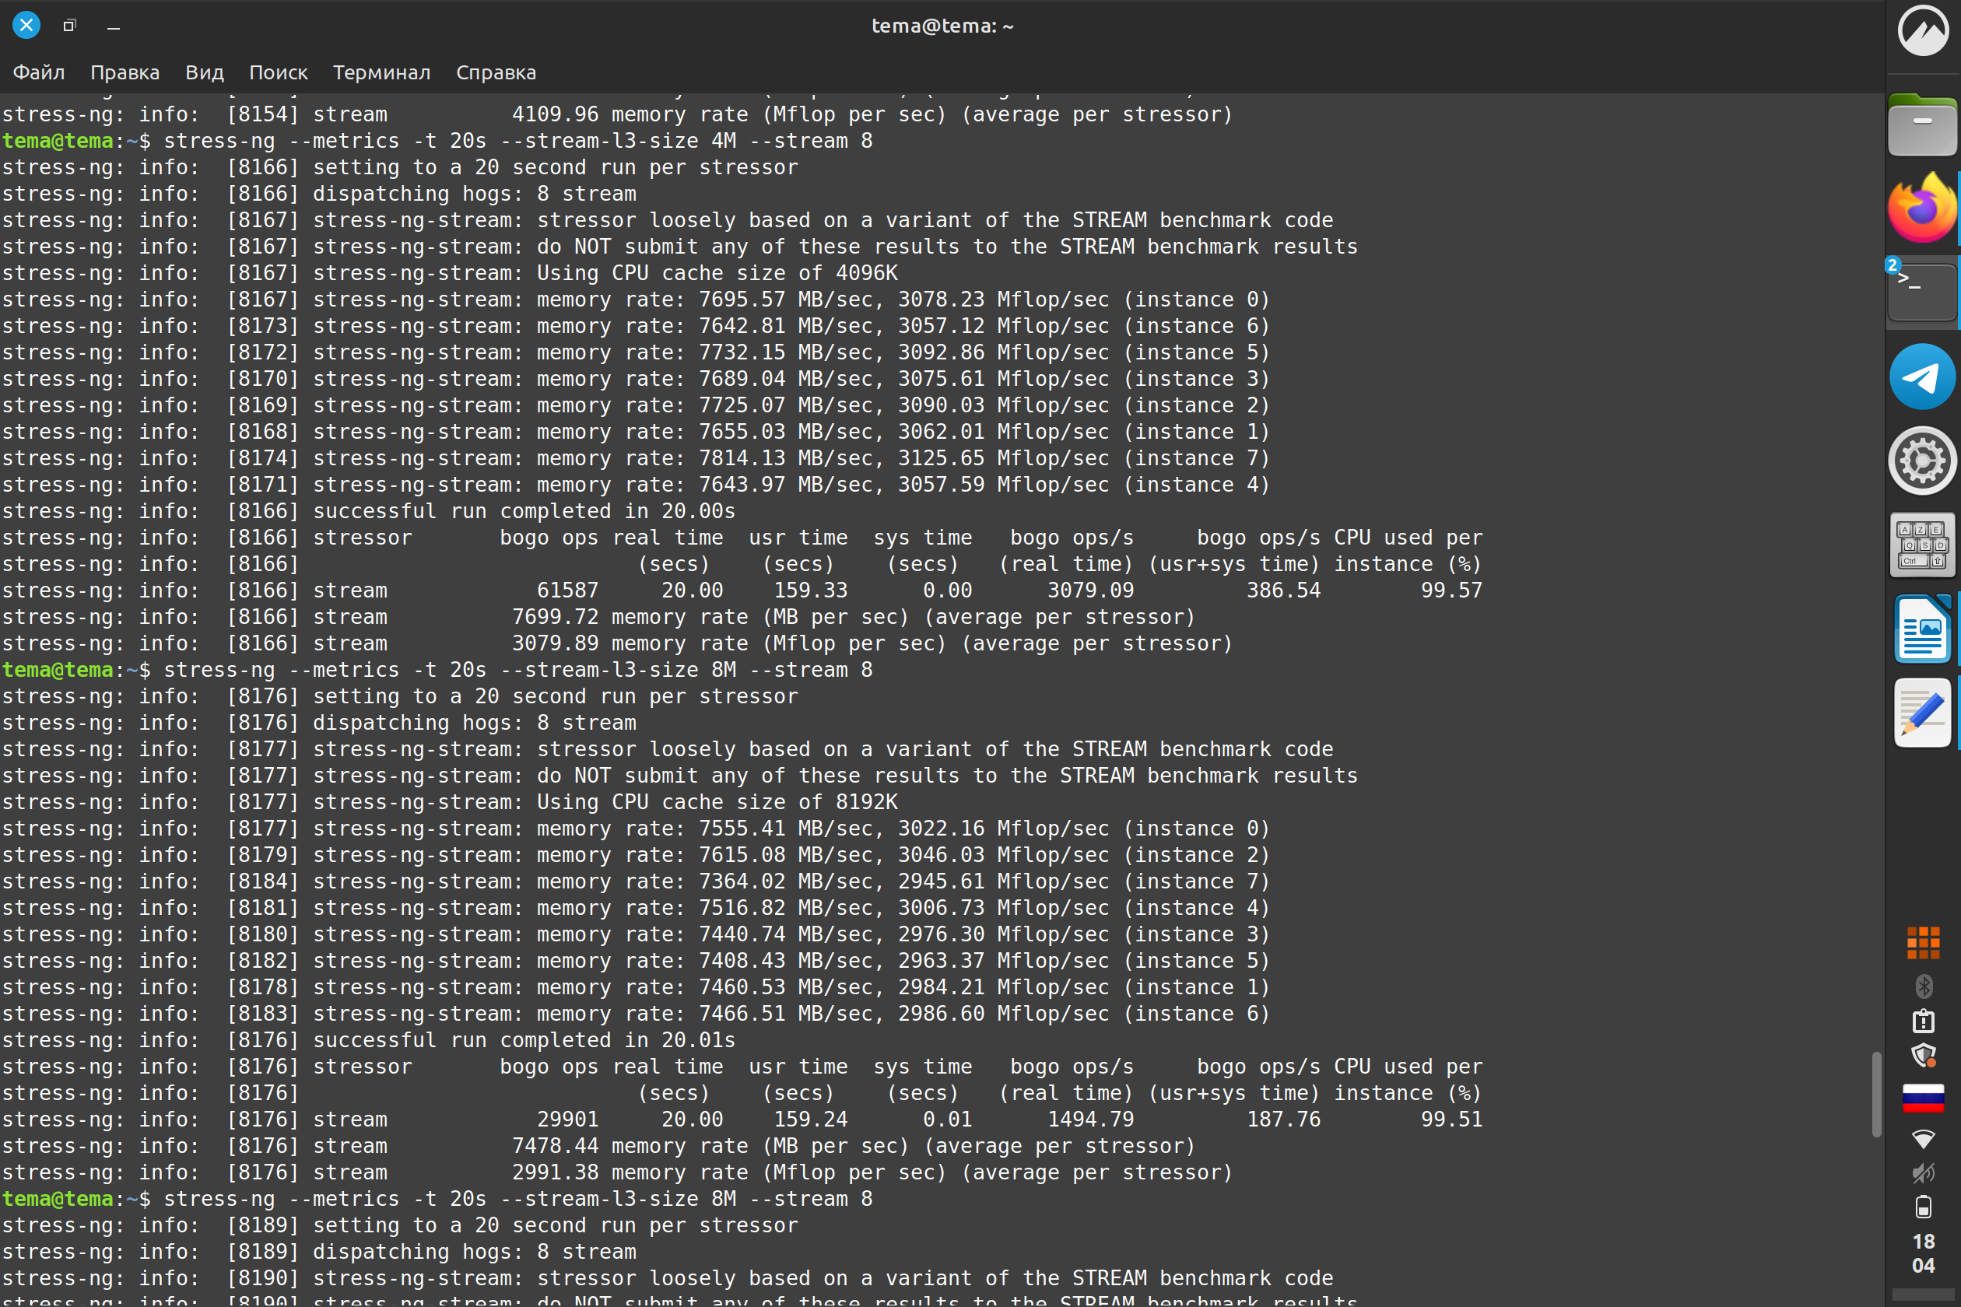

При выделении 4 и 8 МБ на каждый сстрессор, получим относительно низкие показатели полезной работы и flops.

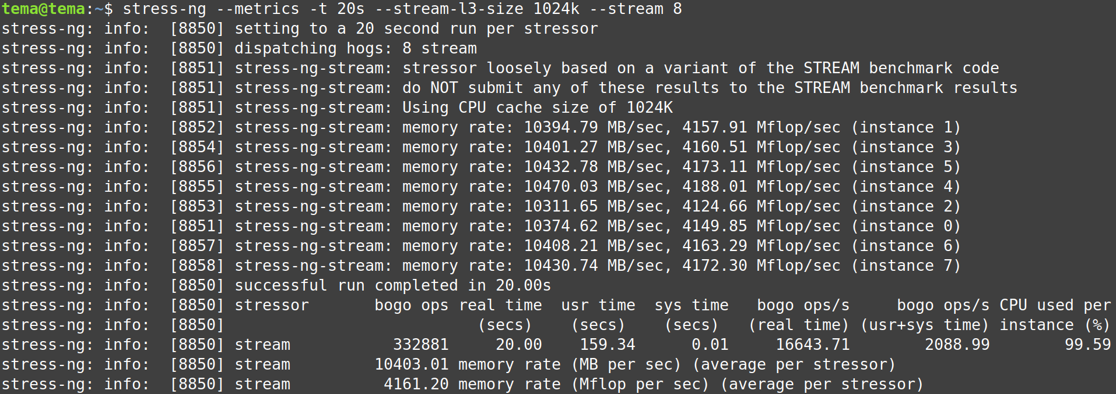

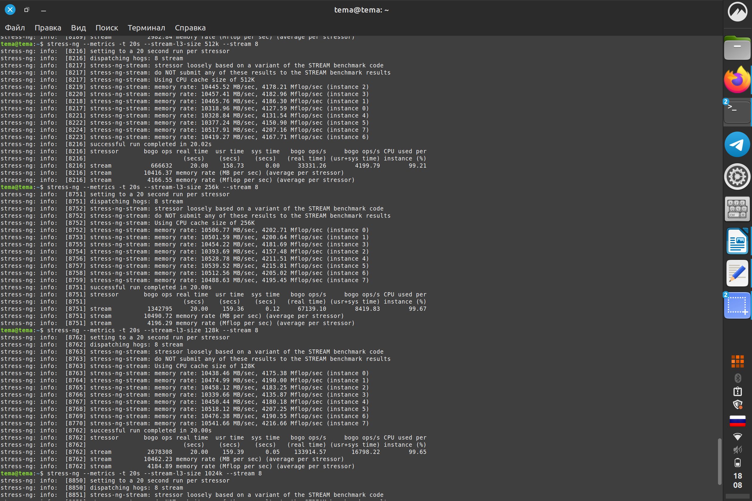Рекордным значением является 4196 Mflops

При увеличении количества процессов:

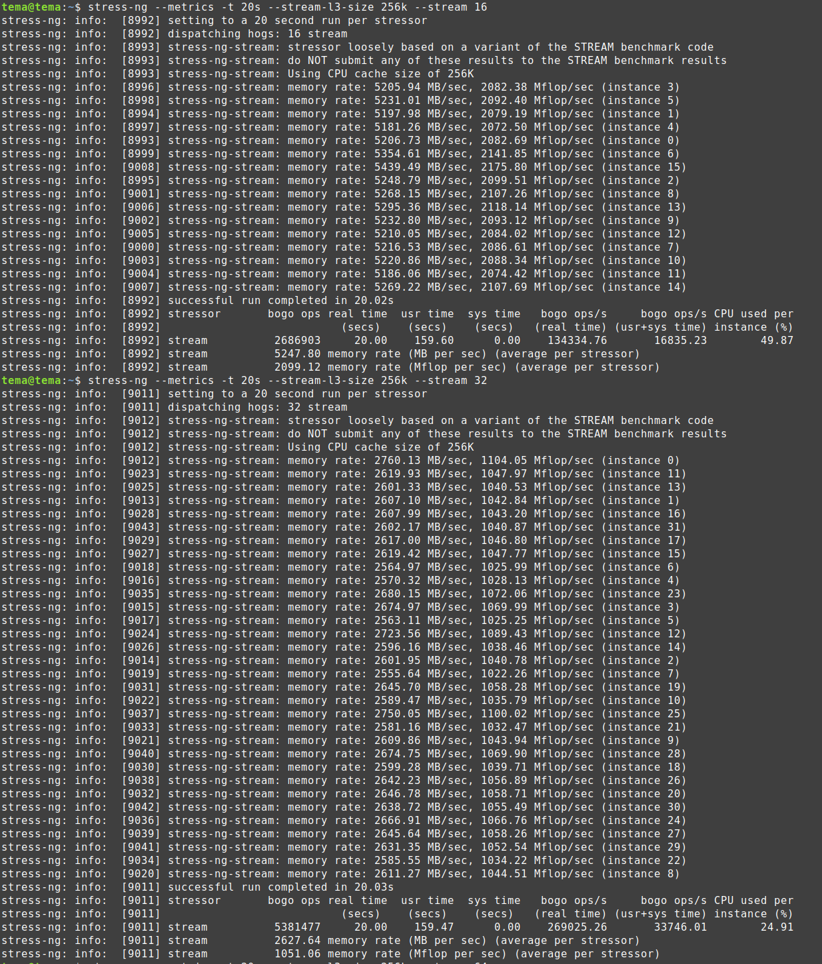

Получаем значения 4198.2 и 4204 Mflops на каждый процессор.

Рекордное значение: 4204 Mfops

Заключение